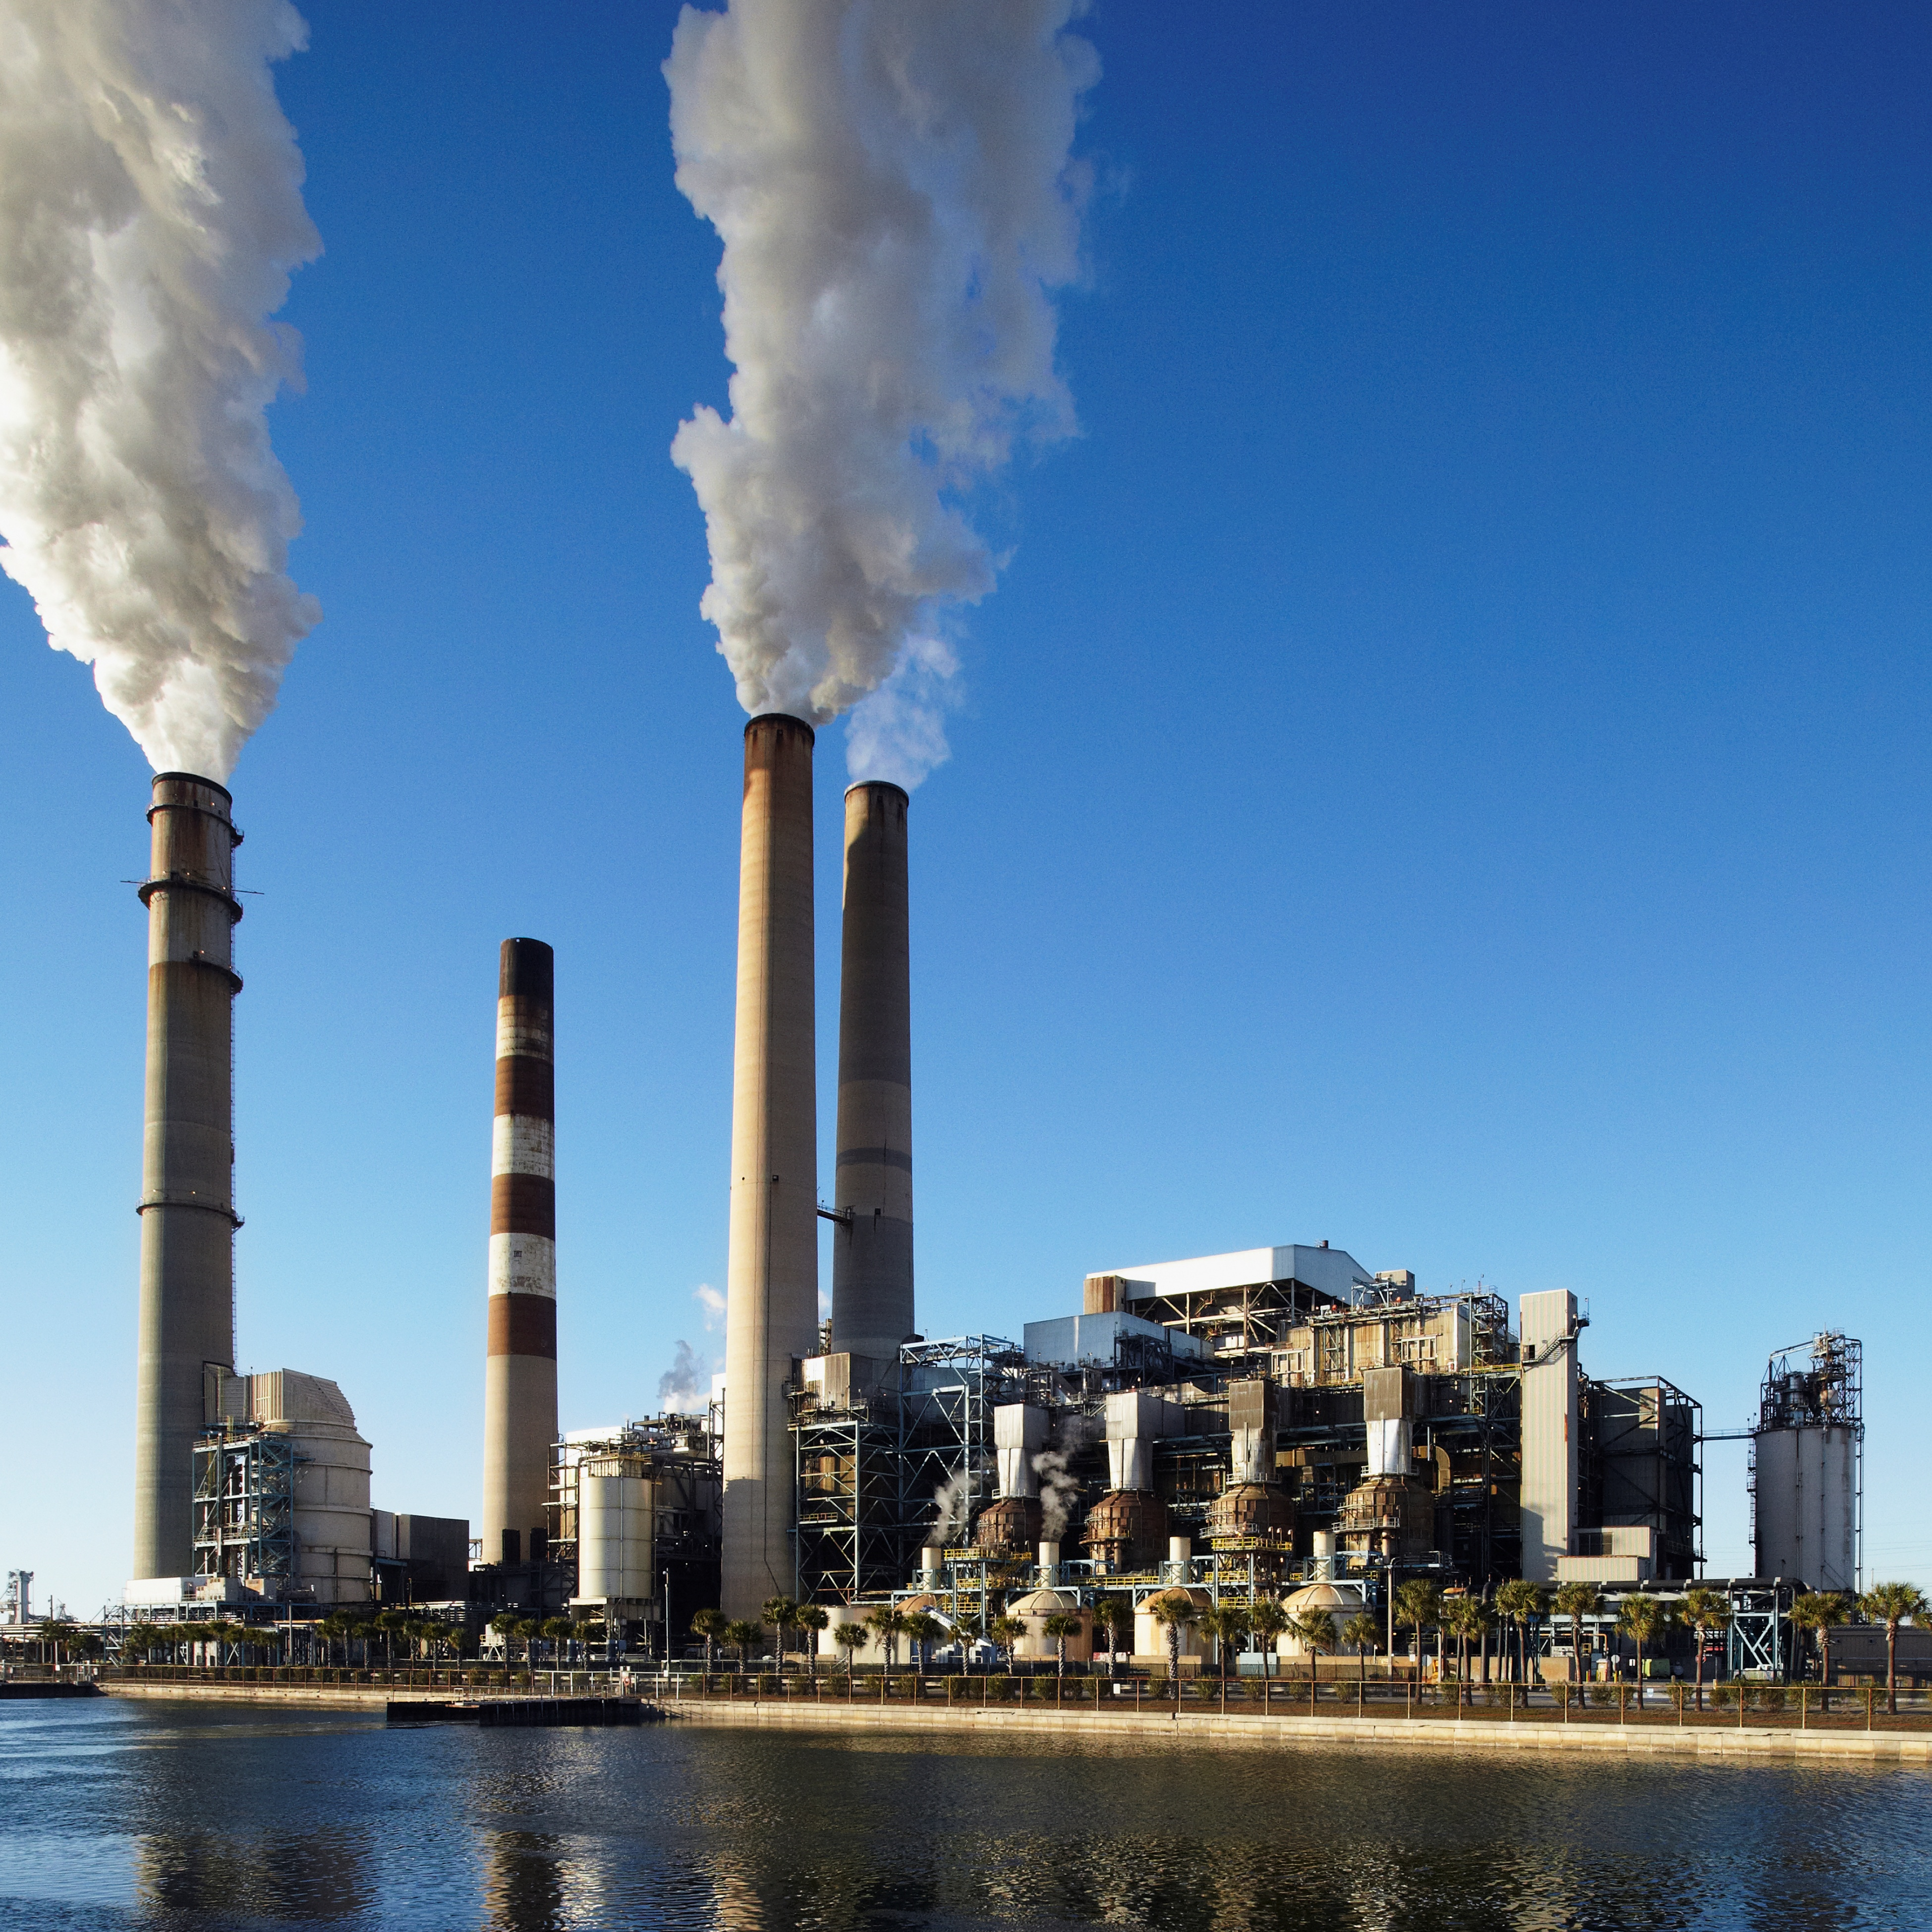

Descarbonização
e Industrialização:



Exposição da Indústria Brasileira à Taxonomia Sustentável Brasileira e Impactos Socioeconômicos

Descarbonização e Industrialização:
Exposição da Indústria Brasileira à Taxonomia Sustentável Brasileira e Impactos Socioeconômicos

PARCEIRO Instituto Clima e Sociedade
PROJETO ICS3
ENTREGÁVEL Exposição da Indústria Brasileira à Taxonomia Sustentável Brasileira: simulações de impactos socioeconômicos via Matriz de Insumo-Produto
AUTORES Caroline Giusti
CONSULTORES Luiz Carlos de Santana Ribeiro e Jefferson Souza Fraga
DATA Junho de 2026

Sumário

Resumo Executivo 5
1. Contexto e Motivação 7
2. Industrialização e Descarbonização na agenda da política pública 8
2.1. Plano Clima Mitigação e Planos Setoriais 8
2.2. Estratégia Nacional de Descarbonização Industrial 9
2.3. Sistema Brasileiro de Comércio de Emissões 10
2.4. Nova Indústria Brasil 10
2.5. Taxonomia Sustentável Brasileira 11
3. Cadeias de Produção de Baixo Carbono: Delimitação do Escopo 13
4. Metodologia da TSB à Matriz de Insumo-Produto 14
4.1. Compatibilização CNAE–SCN 14
4.2. Cálculo dos pesos pela massa salarial RAIS 15
4.3. Classificação principal: TSB 16
4.4. Robustez: critérios de 2 e 3 fontes 18
5. Exposição da Indústria Brasileira à TSB 19
6. Análise setorial: setores com exposição alta e intermediária 24
6.1. Setores com alta exposição TSB 25
6.2. Setores com exposição intermediária TSB 26
6.3. Setores sem exposição TSB 27
7. Impactos Socioeconômicos das Atividades Elegíveis à Taxonomia Sustentável Brasileira 28
7.1. Panorama da Indústria Brasileira 28
7.2. Setores Industriais com Exposição Produtiva à TSB 30
8. Exposição setorial e emissões de CO2 36
9. Conclusões e recomendações de política pública 37
Referências 41
Apêndice 43
Apêndice A – Metodologia insumo-produto 43
Apêndice B – Fonte de dados 46
B1) Lista de CNAEs classificados segundo a TSB 46
B2) Checklist de consistência 48
B3) Fontes utilizadas e critérios de classificação 49
Apêndice C – Limitações da Análise 50
C.1. Limitações metodológicas 50
C.2. Cuidados de interpretação 51

Resumo Executivo
A descarbonização da indústria brasileira dependerá menos da formulação de novas políticas e mais da capacidade de implementar, de forma coordenada e seletiva, os instrumentos já existentes. Nesse contexto, políticas como a Nova Indústria Brasil (NIB), a Estratégia Nacional de Descarbonização Industrial (ENDI), o Plano Clima, o Sistema Brasileiro de Comércio de Emissões (SBCE) e a Taxonomia Sustentável Brasileira (TSB) estabelecem as bases institucionais da transição, mas sua efetividade depende da identificação das cadeias produtivas com maior potencial para combinar mitigação das emissões, competitividade industrial e dinamização econômica.
Este relatório contribui para essa agenda ao integrar informações da TSB, da RAIS e da Matriz de Insumo-Produto (MIP), produzindo evidências sobre a inserção da indústria brasileira na economia de baixo carbono e seus potenciais efeitos sobre produção, emprego e renda. Os principais resultados indicam que:
- Os setores industriais identificados pela taxonomia apresentam, em média, multiplicador de produção de 1,97, multiplicador de renda de 0,72 e geração de 9 empregos para cada R$ 1 milhão de demanda final. Embora esses valores sejam ligeiramente inferiores à média da indústria, refletem a predominância de setores intensivos em capital, como energia, mineração, saneamento, siderurgia e celulose, que continuam exercendo importante papel na geração de valor ao longo das cadeias produtivas.
- A agenda de baixo carbono já possui uma base produtiva relevante na indústria brasileira: aproximadamente 27% da massa salarial formal da indústria está associada a atividades elegíveis na TSB. Os setores também apresentam diferenças quanto à capacidade de gerar produção, emprego, renda e à intensidade de emissões, indicando que estratégias de política públicas não podem ser uniformes.
- A exposição à TSB é estruturalmente heterogênea entre os setores industriais, o que evidencia que a transição para uma economia de baixo carbono tende a concentrar-se em cadeias específicas da estrutura produtiva brasileira:
  - Sete setores com alta exposição: extração de minério de ferro, biocombustíveis, celulose e papel, energia elétrica, água, esgoto e gestão de resíduos, siderurgia e construção
  - Oito setores com exposição intermediária: químicos, minerais metálicos não ferrosos, metalurgia, minerais não metálicos, manutenção de máquinas, defensivos, produtos de metal e extração de carvão mineral.
  - Os demais 22 setores não possuem exposição direta no recorte adotado.
- A comparação com os coeficientes de intensidade de emissões confirma que parte significativa das atividades elegíveis pertence a setores de difícil abatimento. A taxonomia contempla simultaneamente atividades já associadas a menores emissões e setores industriais intensivos em carbono, como siderurgia e cimento, considerados estratégicos para a descarbonização industrial.
- A ausência de exposição direta à TSB não implica irrelevância para a transição. Setores não classificados podem participar dos encadeamentos produtivos das atividades elegíveis, fornecendo insumos, componentes, equipamentos e serviços essenciais para sua expansão. Além disso, a própria TSB reconhece a importância das atividades viabilizadoras da transição industrial, bem como a futura incorporação de cadeias estratégicas, como minerais críticos e manufatura de veículos de baixas emissões. Dessa forma, a exposição direta medida neste relatório representa apenas parte das relações econômicas mobilizadas pela transição.
- Os resultados oferecem um referencial para a intersecção entre a priorização das políticas industriais e climáticas brasileiras. Ao combinar informações sobre exposição produtiva, relevância econômica e efeitos multiplicadores, o estudo contribui para orientar a implementação das políticas, favorecendo a concentração de esforços em segmentos com maior potencial de promover simultaneamente descarbonização, competitividade e desenvolvimento econômico.
Os resultados indicam que a Taxonomia Sustentável Brasileira pode constituir um importante instrumento de priorização para a implementação da política industrial verde brasileira, permitindo identificar cadeias produtivas com maior potencial para combinar descarbonização, competitividade, geração de valor e desenvolvimento econômico.

Contexto e Motivação
A transição para uma economia de baixo carbono vem redefinindo a política industrial em diversos países, deslocando o foco da simples redução de emissões para estratégias capazes de combinar descarbonização, competitividade e desenvolvimento produtivo. No Brasil, esse movimento materializa-se por meio de uma nova geração de políticas públicas, como a Nova Indústria Brasil (NIB), a Estratégia Nacional de Descarbonização Industrial (ENDI), o Plano Clima, o Sistema Brasileiro de Comércio de Emissões (SBCE) e a Taxonomia Sustentável Brasileira (TSB). Embora possuam instrumentos distintos, essas iniciativas convergem para um objetivo comum: utilizar a transição climática como vetor de modernização da estrutura produtiva nacional.
À medida que essas políticas avançam para sua fase de implementação, torna-se fundamental produzir evidências capazes de orientar a priorização de setores, cadeias produtivas e instrumentos de política pública. A transição não ocorre de forma homogênea entre os diferentes segmentos da indústria: setores apresentam distintos níveis de exposição às atividades elegíveis a TSB, diferentes capacidades de gerar emprego, renda e produção e desempenham papéis variados nos encadeamentos produtivos da economia. Compreender essa heterogeneidade é condição para aumentar a efetividade das políticas industriais e climáticas.
Nesse contexto, este relatório integra a Taxonomia Sustentável Brasileira (TSB), informações da Relação Anual de Informações Sociais (RAIS) e a Matriz de Insumo-Produto (MIP) para identificar as atividades elegíveis a TSB, mensurar sua participação na estrutura industrial brasileira e estimar seus potenciais impactos sobre produção, emprego e renda. Ao combinar critérios ambientais e econômicos, o estudo oferece uma base empírica para compreender como a estrutura produtiva brasileira condiciona a implementação da agenda de descarbonização industrial.
Neste relatório, o conceito de exposição produtiva refere-se à participação relativa de atividades compatíveis ou elegíveis segundo a Taxonomia Sustentável Brasileira na estrutura produtiva industrial. Essa medida não representa o grau de sustentabilidade de empresas ou setores, mas indica onde a política pública possui maior potencial de influenciar cadeias produtivas já parcialmente alinhadas aos objetivos da transição climática.
- Industrialização e Descarbonização na agenda da política pública
Esta seção apresenta um breve panorama das principais políticas atualmente em implementação no Brasil que conectam a agenda climática à agenda de desenvolvimento industrial. Instrumentos como a Nova Indústria Brasil (NIB), a Estratégia Nacional de Descarbonização Industrial (ENDI), o Plano Clima, o Sistema Brasileiro de Comércio de Emissões (SBCE) e a Taxonomia Sustentável Brasileira (TSB) são relevantes porque convergem para um mesmo objetivo: integrar competitividade industrial e descarbonização.
Em conjunto, essas iniciativas representam uma nova geração de políticas públicas, que incorporam a transição para uma economia de baixo carbono como eixo estruturante da estratégia de desenvolvimento produtivo do país. Por se tratar de instrumentos recentes, cuja implementação ainda se encontra em diferentes estágios de consolidação, sua efetividade dependerá da capacidade de estabelecer mecanismos robustos de governança, coordenação institucional, monitoramento e revisão periódica, assegurando continuidade, previsibilidade e aperfeiçoamento ao longo do tempo.

Plano Clima Mitigação e Planos Setoriais
O Plano Clima constitui o principal instrumento de planejamento da política climática brasileira, estruturando as diretrizes nacionais de mitigação e adaptação às mudanças do clima. O plano organiza a estratégia do país por meio de uma abordagem integrada, combinando metas nacionais, instrumentos econômicos e planos setoriais voltados à redução de emissões em diferentes segmentos da economia.
O Plano Clima Mitigação estabelece diretrizes para a transição para uma economia de baixo carbono, com foco na redução de emissões de gases de efeito estufa em setores-chave, como energia, transportes, agropecuária, indústria e resíduos. No caso da indústria, o plano setorial destaca os desafios associados à descarbonização de setores intensivos em energia e emissões, como a siderurgia, e aponta a necessidade de combinar inovação tecnológica, eficiência energética, substituição de insumos e instrumentos econômicos para reduzir emissões ao longo do tempo.
O plano setorial da indústria também evidencia a importância de mecanismos que reduzam barreiras econômicas à adoção de tecnologias de baixo carbono, incluindo financiamento, incentivos e criação de condições de mercado para produtos mais sustentáveis.

Estratégia Nacional de Descarbonização Industrial
A Estratégia Nacional de Descarbonização Industrial (ENDI) constitui um dos principais instrumentos em construção para orientar a transição da indústria brasileira para uma economia de baixo carbono.
A ENDI parte do princípio de que a descarbonização da indústria não deve ser tratada apenas como um desafio ambiental, mas como uma oportunidade estratégica para modernizar a base produtiva, ampliar a competitividade e gerar emprego e renda. A estratégia também busca transformar as vantagens comparativas brasileiras — como a matriz energética majoritariamente renovável e a disponibilidade de recursos naturais — em vantagens competitivas duradouras, fortalecendo cadeias produtivas sustentáveis e criando oportunidades para o desenvolvimento de novas atividades industriais.
Nesse sentido, a estratégia busca alinhar a política industrial brasileira às exigências de um contexto global cada vez mais orientado por critérios de baixo carbono, no qual cadeias produtivas e mercados internacionais passam a demandar produtos com menor intensidade de emissões. Compras públicas além de estarem no pilar de estímulo à demanda, aparecem como diretrizes da política, refletindo o reconhecimento de que o poder de compra do Estado pode desempenhar papel relevante na criação de mercados para produtos industriais de menor intensidade de carbono
Do ponto de vista estrutural, a ENDI está organizada em torno de quatro pilares principais: (i) pesquisa, desenvolvimento e inovação (PD&I) e capacitação profissional; (ii) promoção de insumos descarbonizantes, incluindo a substituição de matérias-primas e fontes energéticas intensivas em carbono; (iii) estímulo à demanda por produtos de baixo carbono, por meio de certificações, rotulagem e políticas públicas; e (iv) financiamento e incentivos para viabilizar a transição industrial.
Embora a ENDI estabeleça diretrizes, prioridades e instrumentos para orientar a descarbonização industrial, sua implementação depende da capacidade de identificar e priorizar atividades econômicas capazes de combinar redução de emissões, competitividade e desenvolvimento produtivo. Nesse contexto, a Taxonomia Sustentável Brasileira pode exercer um papel complementar ao funcionar como um critério operacional para a implementação da estratégia, oferecendo uma referência técnica para orientar a alocação de instrumentos financeiros, crédito, incentivos e investimentos públicos. O alinhamento entre ENDI e TSB fortalece a capacidade do Estado de direcionar recursos para cadeias produtivas estratégicas, aumentando a efetividade da política industrial verde e climática.

Sistema Brasileiro de Comércio de Emissões
O Sistema Brasileiro de Comércio de Emissões (SBCE) foi instituído pela Lei nº 15.042, de 11 de dezembro de 2024, que estabeleceu as bases do mercado regulado de carbono no Brasil. Estruturado no modelo cap-and-trade, o sistema prevê a definição de limites obrigatórios de emissão de gases de efeito estufa (GEE) para atividades reguladas. A implementação do SBCE ocorre de forma gradual, em fases sucessivas de regulamentação e operacionalização.
Para a indústria brasileira, o SBCE representa um marco relevante porque introduz uma pressão regulatória crescente sobre setores intensivos em emissões. Ao internalizar parte do custo das emissões, o sistema tende a aumentar a importância econômica de rotas produtivas mais eficientes e de menor intensidade de carbono.

Nova Indústria Brasil
A Nova Indústria Brasil (NIB) constitui a política industrial de longo prazo do governo federal, lançada em 2024 com horizonte até 2033, com o objetivo de impulsionar o desenvolvimento produtivo, tecnológico e sustentável da indústria nacional. A iniciativa busca reverter o processo de desindustrialização, aumentar a competitividade e posicionar o país de forma mais estratégica nas cadeias globais de valor, combinando instrumentos de financiamento, inovação e política industrial ativa.
A NIB está estruturada em torno de seis missões estratégicas, que orientam investimentos e políticas públicas em áreas prioritárias, incluindo infraestrutura e mobilidade sustentáveis, transformação digital da indústria, bioeconomia e, especialmente, descarbonização e transição energética.
É um avanço importante na articulação entre política industrial e agenda climática ao incorporar a descarbonização como um dos eixos centrais da estratégia de desenvolvimento produtivo do país. Entre suas seis missões, destaca-se a Missão 5 – Bioeconomia, Descarbonização e Transição e Segurança Energéticas –, que busca fortalecer capacidades produtivas associadas à economia de baixo carbono e promover a transformação estrutural da indústria brasileira.
No âmbito dessa missão, a descarbonização da indústria de base figura entre os desafios prioritários de adensamento produtivo, contemplando explicitamente setores como aço, cimento e química sustentáveis. Entre os objetivos estabelecidos estão a expansão da capacidade produtiva nacional por meio da produção e adoção de insumos, materiais, minerais críticos, tecnologias e processos de baixo carbono, bem como o desenvolvimento de tecnologias estratégicas voltadas à descarbonização e à transição energética.

Taxonomia Sustentável Brasileira
A Taxonomia Sustentável Brasileira (TSB) constitui o principal sistema nacional de classificação de atividades econômicas sustentáveis, com a finalidade de orientar a alocação de recursos financeiros, investimentos e instrumentos de política pública voltados à transição para uma economia de baixo carbono.
No caso da indústria de transformação, a TSB identifica atividades prioritárias para mitigação da mudança do clima por meio de uma metodologia que combina critérios econômicos, climáticos e tecnológicos, considerando indicadores de relevância econômica, potencial de redução de emissões, alinhamento com taxonomias internacionais e avaliação técnica especializada. A classificação não se restringe à identificação de setores, mas estabelece critérios técnicos para caracterizar contribuição substancial à mitigação da mudança do clima, requisitos de "não prejudicar significativamente" (NPS) e salvaguardas socioambientais.
Além das atividades diretamente elegíveis, a taxonomia reconhece um conjunto de atividades viabilizadoras da transição industrial, como eficiência energética, eletrificação, pesquisa e desenvolvimento e fabricação de insumos e equipamentos estratégicos, cuja função é acelerar a redução de emissões em diferentes cadeias produtivas.
A primeira edição da TSB também adota uma abordagem evolutiva, prevendo a incorporação futura de setores considerados estratégicos para a transformação produtiva brasileira, como a manufatura de veículos de baixas emissões e o refino de minerais críticos. Segundo o próprio documento, esses segmentos possuem elevado potencial para promover o adensamento das cadeias produtivas nacionais, ampliar a agregação de valor e fortalecer a inserção do país em mercados associados à transição energética.
Embora este capítulo tenha apresentado os principais instrumentos da política climática e industrial brasileira de forma individual, seu impacto mais relevante decorre da atuação conjunta desses mecanismos. A forma como financiamento, incentivos econômicos, instrumentos regulatórios e critérios de elegibilidade serão articulados tende a influenciar diretamente a trajetória de industrialização de baixo carbono do país. Mais do que orientar a redução de emissões, esses instrumentos podem fortalecer cadeias produtivas estratégicas, estimular investimentos, ampliar a agregação de valor e aumentar a competitividade da indústria brasileira em mercados cada vez mais orientados por requisitos de sustentabilidade. Nesse contexto, compreender quais setores apresentam maior exposição à Taxonomia Sustentável Brasileira constitui uma etapa importante para subsidiar a priorização de políticas públicas e identificar onde os instrumentos da transição poderão produzir maior impacto econômico e industrial.

Cadeias de Produção de Baixo Carbono: Delimitação do Escopo
Este relatório utiliza uma base integrada construída a partir da combinação entre informações administrativas de emprego formal, classificações de atividades econômicas e critérios de elegibilidade associados à TSB (Brasil, 2023). O objetivo dessa integração é mensurar a exposição produtiva da indústria brasileira a atividades de baixo carbono compatíveis ou elegíveis segundo a TSB e preparar os resultados para a estimação de impactos socioeconômicos por meio de uma MIP.
O critério principal de classificação é a presença da atividade ao nível CNAE5 na TSB (Brasil, 2023). Quando um CNAE aparece na TSB, ele é identificado como compatível ou elegível segundo a taxonomia. Essa classificação deve ser interpretada como uma medida de exposição produtiva a baixo carbono, segundo a TSB, e não como certificação automática de sustentabilidade das empresas pertencentes ao CNAE. A elegibilidade plena de firmas, projetos ou estabelecimentos depende do cumprimento dos critérios técnicos, salvaguardas e condições específicas previstos na própria taxonomia.
O foco analítico do relatório é a indústria brasileira. Entretanto, a base de referência contempla o universo dos 67 setores do SCN, o que permite comparar a participação da indústria no conjunto da economia e mensurar o peso das atividades industriais compatíveis ou elegíveis segundo a TSB tanto dentro da própria indústria quanto em relação ao total dos setores analisados. Essa estrutura também permite a utilização da MIP para estimar impactos sobre produção, emprego e renda das atividades elegíveis à TSB.
A unidade básica de análise é, portanto, a relação CNAE5–SCN67. Cada CNAE é vinculada a um setor SCN67 e recebe um peso calculado pela participação da sua massa salarial formal na massa salarial total daquele setor. Por construção, a soma dos pesos das CNAEs dentro de cada setor SCN67 deve ser igual a 100%, garantindo consistência contábil e evitando dupla contagem na agregação dos resultados.
A principal base econômica utilizada é a RAIS, ano-base 2019. Ela fornece informações sobre vínculos formais e massa salarial por atividade econômica. Neste estudo, a massa salarial formal é utilizada como medida de ponderação econômica, permitindo que cada CNAE tenha peso proporcional à sua importância dentro do respectivo setor do SCN. Assim, a metodologia não se baseia apenas na contagem de atividades elegíveis à TSB, mas na relevância econômica relativa dessas atividades na estrutura produtiva formal.
Além do critério principal baseado na TSB, o estudo utiliza critérios complementares de robustez, considerando a presença da CNAE em pelo menos duas ou três fontes nacionais ou internacionais relacionadas a taxonomias sustentáveis, economia verde, transição climática ou descarbonização industrial. Esses critérios não substituem a TSB como referência central do relatório, mas permitem avaliar se os resultados principais permanecem próximos quando se exige maior convergência documental entre diferentes referências.

Metodologia da TSB à Matriz de Insumo-Produto
A metodologia do estudo combina três etapas complementares:
- a compatibilização das atividades econômicas da RAIS com os setores do SCN,
- a identificação das atividades elegíveis à TSB, e
- a estimação de impactos socioeconômicos via MIP.
Essa estratégia permite mensurar a exposição produtiva da indústria à TSB e, em etapa posterior, estimar os efeitos econômicos diretos e indiretos associados a choques de demanda nessas atividades.

Compatibilização CNAE–SCN
A primeira etapa consiste em compatibilizar as atividades econômicas classificadas pelo CNAE ao nível de cinco dígitos com os setores do SCN em sua abertura de 67 atividades. Essa compatibilização é necessária porque a RAIS registra vínculos, remuneração e massa salarial por CNAE, enquanto a MIP utiliza a classificação de 67 setores do SCN.
A unidade básica de análise é a relação entre a atividade i, representada pelo CNAE5, e o setor s, representado pelo SCN67. Assim, cada CNAE é alocado a um setor SCN, permitindo que a informação micro setorial da RAIS seja agregada de forma compatível com a estrutura da MIP.
Formalmente, a compatibilização pode ser representada por uma função de correspondência:
$i→s$ (1)
em que $i$ representa o CNAE5 e $s$ representa o setor no SCN67 correspondente. Essa etapa permite construir uma base integrada em que cada linha contém o CNAE5, a descrição da atividade, o setor SCN67 correspondente, a massa salarial formal observada na RAIS e a classificação de compatibilidade ou elegibilidade segundo a TSB e os critérios complementares de robustez.
Em termos didáticos: cada CNAE (atividade econômica de cinco dígitos) é vinculado a exatamente um setor do SCN67, permitindo que as informações da RAIS sejam traduzidas para a estrutura da MIP.

Cálculo dos pesos pela massa salarial RAIS
Após a compatibilização CNAE–SCN, calcula-se o peso econômico de cada CNAE dentro do respectivo setor SCN67. O ponderador adotado é a massa salarial formal da RAIS, pois essa variável capta a importância relativa de cada atividade na estrutura produtiva formal e evita uma classificação baseada apenas na contagem de CNAEs. Na ausência de melhores informações estatísticas, este procedimento é muito comum na literatura de insumo-produto.
O peso da CNAE $i$ no setor $s$ é definido como:
wis=Misj∈s​Mjs (2)
em que $w_{is}$ é o peso do CNAE $i$ no setor $s$, $M_{is}$ representa a massa salarial formal da CNAE $i$ alocada ao setor $s$, e j∈s​Mjs representa a massa salarial total de todas as CNAEs $j$ pertencentes ao setor $s$.
Em termos didáticos: o peso de cada atividade dentro do seu setor corresponde à sua fatia da massa salarial formal — atividades economicamente maiores têm mais influência no resultado do que atividades com poucos trabalhadores formais.
Por construção, a soma dos pesos de todas as CNAEs pertencentes a um mesmo setor SCN67 deve ser igual a 1:
i∈s​wis=1 ou, termos percentuais, i∈s​wis=100% (3)
Essa condição é essencial para garantir consistência contábil. Ela assegura que o percentual de exposição TSB de cada setor reflita a distribuição interna da massa salarial formal, sem dupla contagem e sem atribuição arbitrária de pesos iguais a atividades economicamente distintas.

Classificação principal: TSB
O critério principal de classificação é a presença da CNAE na TSB (Brasil, 2023). Quando a atividade econômica aparece na TSB, ela é identificada como compatível ou elegível segundo esta taxonomia. Essa classificação é operacionalizada por uma variável binária:
$b_{i}^{TSB}=\left\{\begin{matrix}1, & \text{se a CNAE }i\text{ aparece na TSB} \\ 0, & \text{caso contrário}\end{matrix}\right.$ (4)
Em termos simples: atribui-se o valor 1 a toda atividade que aparece na TSB e 0 às demais. Não há gradação: a informação da TSB é qualitativa (elegível ou não elegível).
A exposição do setor $s$ à TSB é calculada pela soma dos pesos das CNAEs classificadas como compatíveis ou elegíveis:
psTSB=i∈s​wis biTSB (5)
em que $p_{s}^{TSB}$ representa a exposição do setor $s$ à TSB, $w_{is}$ é o peso da CNAE $i$ no setor $s$, e $b_{i}^{TSB}$ é o indicador igual a 1 quando a CNAE aparece na TSB e 0 caso contrário.
Em termos didáticos: a exposição de um setor à TSB é a soma dos pesos (participações na massa salarial) das atividades daquele setor que aparecem na taxonomia. Se todas as atividades do setor estão na TSB, a exposição é 100%.
Assim, um setor com exposição de 30% a baixo carbono, segundo a TSB, não significa que 30% de suas CNAEs foram classificadas. Significa que as CNAEs compatíveis ou elegíveis segundo a TSB concentram 30% da massa salarial formal daquele setor. Esta é uma informação relevante que deve ser interpretada com cautela.
A informação da TSB é qualitativa e, portanto, não apresenta um grau de exposição de determinada atividade. Assim, adota-se o peso da massa salarial na tentativa de identificar a contribuição daquela atividade industrial, considerada de baixo carbono pela TSB, na geração de produção, renda e emprego.
No agregado da indústria, a exposição é calculada pela razão entre a massa salarial dos CNAEs industriais compatíveis ou elegíveis segundo a TSB e a massa salarial total da indústria: $p_{ind}^{TSB}=\frac{M_{ind}^{TSB}}{M_{ind}}$ (6)
em que $p_{ind}^{TSB}$ representa a exposição da indústria à TSB, $M_{ind}^{TSB}$ representa a massa salarial das CNAEs industriais compatíveis ou elegíveis segundo a TSB, e $M_{ind}$ representa a massa salarial total da indústria.
Em termos didáticos: para medir o quanto de toda a indústria está associado a atividades de baixo carbono, somam-se os salários das atividades classificadas pela TSB e divide-se pela massa salarial industrial total.
Essa métrica deve ser interpretada como exposição produtiva à TSB, e não como certificação de sustentabilidade das firmas.

Robustez: critérios de 2 e 3 fontes
Além do critério principal baseado na TSB, o estudo utiliza critérios complementares de robustez para avaliar a sensibilidade dos resultados à exigência de maior convergência documental entre referências nacionais e internacionais.
A comparação entre os três critérios permite avaliar se a exposição produtiva identificada pela TSB é consistente com outras referências de taxonomias sustentáveis, economia verde, transição climática e descarbonização industrial.
O primeiro critério complementar classifica o CNAE quando ele aparece em pelo menos duas fontes:
$b_{i}^{2F}=\left\{\begin{matrix}1, & \text{se a CNAE }i\text{ aparece em pelo menos duas fontes} \\ 0, & \text{caso contrário}\end{matrix}\right.$ (7)
O segundo critério complementar classifica o CNAE quando ele aparece em pelo menos três fontes:
$b_{i}^{3F}=\left\{\begin{matrix}1, & \text{se a CNAE }i\text{ aparece em pelo menos três fontes} \\ 0, & \text{caso contrário}\end{matrix}\right.$ (8)
A exposição setorial no critério de duas fontes é calculada por:
ps2F=i∈s​wis bi2F (9)
A exposição setorial no critério de três fontes é calculada por:
ps3F=i∈s​wis bi3F (10)
em que $p_{s}^{2F}$ representa a exposição do setor $s$ considerando o critério de pelo menos duas fontes, e $p_{s}^{3F}$ representa a exposição do setor $s$ considerando o critério de pelo menos três fontes.
Esses critérios não substituem a TSB como referência principal do relatório. Sua função é verificar se a magnitude dos resultados permanece próxima quando se exige maior validação externa. O critério de duas fontes representa uma robustez intermediária, enquanto o critério de três fontes representa uma leitura mais restritiva, baseada em maior convergência documental.
A construção dessa base integrada não constitui um objetivo em si mesmo. Seu propósito é traduzir critérios ambientais definidos pela Taxonomia Sustentável Brasileira em evidências econômicas capazes de apoiar o desenho, a priorização e a implementação de políticas industriais e climáticas. A seção seguinte apresenta os resultados obtidos a partir dessa integração.

Exposição da Indústria Brasileira à TSB
Este relatório utiliza o modelo de insumo-produto para capturar os impactos socioeconômicos, em termos de produção, emprego e renda, dos setores que podem ter exposição de baixo carbono segundo a TSB (Brasil, 2023). Este modelo, desenvolvido por Leontief (1936), representa a estrutura econômica a partir de matrizes, as quais identificam as diversas inter-relações entre setores de uma determinada economia, contribuindo para a elaboração de políticas de planejamento econômico nas diferentes esferas de governo.
Os indicadores apesentados foram construídos a partir da massa salarial formal da RAIS, compatibilizada com os setores SCN67, e devem ser interpretados como medidas de exposição econômica as atividades elegíveis à TSB.
Inicialmente, apresenta-se uma leitura agregada, que cumpre duas funções. Primeiro, dimensiona a relevância da indústria no universo dos 67 setores utilizados na MIP. Segundo, estima a parcela da massa salarial industrial associada a atividades classificadas segundo o critério principal da TSB e segundo critérios complementares de robustez baseados em duas e três fontes independentes.
A Tabela 1 revela a dimensão econômica da base e a cobertura setorial. Os resultados mostram que a indústria representa 22,028% da massa salarial formal do universo dos 67 setores analisados. Esse percentual define a escala macroeconômica do recorte industrial antes da aplicação dos critérios de classificação. No interior da indústria, a classificação pela TSB permite identificar a parcela da estrutura produtiva formal diretamente associada a atividades compatíveis ou elegíveis segundo a taxonomia.
Tabela 1: Dimensão econômica da base e cobertura setorial
Indicador | Valor | Interpretação
Massa salarial total dos 67 setores | R$ 136,521 bilhões | Denominador total do exercício, com alocação setorial para evitar dupla contagem.
Massa salarial total da indústria | R$ 30,072 bilhões | Soma da massa salarial formal das CNAEs industriais consideradas na base.
Peso da indústria nos 67 setores | 22,028% | Participação da indústria no total dos 67 setores analisados.
Setores industriais analisados | 37 | Recorte industrial utilizado na etapa de impactos socioeconômicos via MIP.
Setores industriais com exposição TSB positiva | 15 | Setores industriais com alguma parcela de massa salarial associada a CNAEs compatíveis/elegíveis segundo a TSB.
Setores industriais sem exposição TSB direta | 22 | Setores industriais sem CNAEs classificados como compatíveis/elegíveis segundo a TSB no recorte utilizado.
Fonte: Elaboração própria a partir dos resultados da pesquisa.
A Tabela 2 mostra a exposição da indústria por critério de classificação. Pelo critério principal da TSB, 27,078% da massa salarial industrial está associada a CNAEs compatíveis ou elegíveis segundo a taxonomia, o equivalente a aproximadamente R$ 8,143 bilhões. Em relação ao universo total dos 67 setores, essa parcela representa 5,965%. Os critérios alternativos indicam que a magnitude do resultado permanece próxima mesmo quando se exige maior convergência documental entre referências.
Tabela 2: Exposição da indústria por critério de classificação
Critério | Massa salarial compatível/elegível | Dentro da indústria | Nos 67 setores | CNAEs industriais | Uso no relatório
TSB | R$ 8,143 bilhões | 27,078% | 5,965% | 64 | Resultado principal.
Pelo menos 2 fontes | R$ 7,292 bilhões | 24,249% | 5,342% | 64 | Robustez intermediária.
Pelo menos 3 fontes | R$ 6,283 bilhões | 20,894% | 4,602% | 49 | Robustez mais restritiva.
Fonte: Elaboração própria a partir dos resultados da pesquisa.

Nota: Além da leitura ponderada pela massa salarial, os resultados também podem ser interpretados em termos de cobertura classificatória por quantidade de CNAEs. Pelo critério principal da TSB, foram identificados 64 CNAEs industriais de cinco dígitos compatíveis ou elegíveis. Considerando o recorte de 331 CNAEs5 mapeados na base ajustada, isso corresponde a aproximadamente 19,34% das atividades em termos relativos. Essa métrica, contudo, não deve ser confundida com os percentuais ponderados pela massa salarial: enquanto os 27,078% indicam a participação da massa salarial TSB dentro da indústria e os 5,965% indicam sua participação no conjunto dos 67 setores, a proporção de CNAEs mede apenas cobertura classificatória, sem considerar o peso econômico relativo de cada atividade.

O resultado principal aponta que pouco mais de um quarto da massa salarial industrial está associada a atividades compatíveis ou elegíveis segundo a TSB. A proximidade entre o critério principal e os critérios de robustez reforça a consistência da mensuração e fornece uma base adequada para a etapa seguinte do relatório, dedicada à simulação dos impactos socioeconômicos via matriz insumo-produto.
Embora o percentual de exposição não constitua, por si só, um indicador de desempenho ambiental, ele fornece uma aproximação da parcela da estrutura produtiva que poderá responder mais diretamente aos instrumentos associados à Taxonomia Sustentável Brasileira, como mecanismos financeiros, critérios de elegibilidade, incentivos públicos e políticas de desenvolvimento industrial.
A comparação dos critérios sugere que o resultado principal não depende exclusivamente de uma classificação isolada. O critério de duas fontes mantém 89,55% da magnitude da TSB, enquanto o critério de três fontes preserva 77,16%. Essa diferença é esperada, pois os critérios de robustez impõem maior exigência documental. Ainda assim, os resultados permanecem suficientemente próximos para sustentar a interpretação de uma parcela relevante da indústria formal associada à agenda de transição sustentável.
Para o cálculo dos impactos econômicos a partir da MIP, a classificação TSB é utilizada como cenário central, enquanto os critérios de duas e três fontes serão empregados como exercícios de sensibilidade. A comparação entre critérios tem como objetivo avaliar a sensibilidade dos resultados à regra de classificação adotada para identificar atividades industriais compatíveis ou elegíveis segundo a agenda de transição sustentável.
Essa comparação, como mostra a Tabela 3, é importante porque a TSB constitui a principal referência nacional para a classificação das atividades elegíveis. No entanto, como taxonomias e documentos de economia verde podem diferir quanto ao grau de abrangência, ao nível de detalhamento setorial e à forma de associação com a CNAE, os critérios adicionais ajudam a testar se os resultados dependem excessivamente de uma única fonte.
Tabela 3: Critérios de classificação comparados
Critério | Regra de entrada | Papel no relatório | Interpretação
TSB | A CNAE aparece na Taxonomia Sustentável Brasileira. | Critério principal. | Representa a exposição produtiva da indústria à referência nacional central do estudo.
Pelo menos 2 fontes | A CNAE aparece em pelo menos duas referências nacionais ou internacionais. | Robustez intermediária. | Exige alguma convergência documental além de uma fonte isolada.
Pelo menos 3 fontes | A CNAE aparece em pelo menos três referências nacionais ou internacionais. | Robustez mais restritiva. | Exige maior validação documental e reduz a possibilidade de classificação excessivamente ampla.
Fonte: Elaboração própria com base nos resultados da pesquisa.
A Tabela 4 apresenta a sensibilidade dos critérios alternativos em relação ao resultado principal da TSB, considerando diferenças em massa salarial, em pontos percentuais e em magnitude preservada.

Tabela 4: Sensibilidade dos critérios em relação ao resultado principal da TSB
Comparação | Diferença na massa salarial classificada | Diferença dentro da indústria | Diferença nos 67 setores | Resultado relativo | Leitura técnica
2 fontes versus TSB | −R$ 0,851 bilhão | −2,829 p.p. | −0,623 p.p. | 89,55% | A robustez intermediária preserva quase 90% da magnitude do resultado principal.
3 fontes versus TSB | −R$ 1,860 bilhão | −6,184 p.p. | −1,363 p.p. | 77,16% | O critério mais restritivo reduz a cobertura, mas mantém uma parcela relevante da indústria classificada.
3 fontes versus 2 fontes | −R$ 1,009 bilhão | −3,355 p.p. | −0,740 p.p. | 86,16% | A exigência de uma terceira fonte reduz a massa salarial classificada e aumenta a convergência documental.
Fonte: Elaboração própria com base nos resultados da pesquisa.
A diferença entre os critérios é esperada. À medida que se exige maior número de fontes, a classificação torna-se mais restritiva e tende a excluir atividades com menor consenso documental. Portanto, a queda de 27,078% para 24,249% e, posteriormente, para 20,894% não deve ser interpretada como inconsistência do resultado principal, mas como evidência de que os critérios alternativos funcionam como filtros progressivamente mais conservadores.
Um ponto relevante é que o critério de duas fontes preserva o mesmo número de CNAEs industriais classificados no critério TSB, embora com menor peso econômico agregado. Isso indica que a diferença entre os dois critérios decorre mais da composição e do peso relativo das atividades classificadas do que da quantidade total de CNAEs. Já o critério de três fontes reduz o número de CNAEs industriais classificados de 64 para 49, o que explica a maior redução da massa salarial compatível ou elegível.
A principal mensagem é que o resultado central baseado na TSB é consistente com os critérios de robustez. Mesmo no cenário mais restritivo, que exige presença em pelo menos três fontes, aproximadamente um quinto da massa salarial industrial permanece associado a atividades compatíveis com a agenda de baixo carbono. Isso reforça a interpretação de que há uma base produtiva industrial materialmente relevante vinculada à transição sustentável.

Análise setorial: setores com exposição alta e intermediária
Esta seção apresenta a distribuição setorial da exposição da indústria brasileira a atividades elegíveis à TSB (Brasil, 2023).
A análise considera o recorte de 37 setores industriais utilizado na etapa de impactos socioeconômicos via MIP. O grau de exposição setorial corresponde à parcela da massa salarial formal de cada setor associada a CNAEs compatíveis ou elegíveis segundo a TSB.
Os setores foram agrupados em três categorias:
- setores com alta exposição à TSB, definidos como aqueles em que pelo menos 70% da massa salarial setorial está associada a CNAEs compatíveis ou elegíveis;
- setores com exposição positiva, mas inferior a 70%; e
- setores sem exposição direta à TSB no recorte utilizado.
Tabela 5: Síntese dos grupos de exposição setorial à TSB
Grupo de exposição | Critério operacional | Nº de setores | Participação nos 37 setores | Leitura técnica
Alta exposição TSB | Exposição igual ou superior a 70% | 7 | 18,9% | Setores em que a maior parte da massa salarial está associada a CNAEs compatíveis/elegíveis segundo a TSB.
Exposição intermediária TSB | Exposição positiva e inferior a 70% | 8 | 21,6% | Setores heterogêneos, nos quais a TSB identifica apenas parte da estrutura produtiva formal.
Sem exposição TSB direta | Exposição igual a 0% | 22 | 59,5% | Setores sem CNAEs classificados como compatíveis/elegíveis segundo a TSB no recorte utilizado.
Total | Universo industrial analisado | 37 | 100,0% | Recorte utilizado para a etapa de impactos socioeconômicos via matriz insumo-produto.
Fonte: Elaboração própria com base nos resultados da pesquisa.
A classificação mostra que a exposição à TSB não está distribuída de forma homogênea na indústria. Apenas 15 dos 37 setores industriais possuem alguma parcela de massa salarial associada a atividades que podem ser consideradas de baixo carbono, enquanto 22 setores não apresentam exposição direta no critério principal. Essa análise reforça a importância de tratar a transição sustentável como fenômeno setorialmente concentrado, e não como característica uniforme de toda a indústria.

Setores com alta exposição TSB
Os setores com alta exposição à TSB, como mostra a Tabela 6, são aqueles em que a maior parte da massa salarial formal está vinculada a CNAEs compatíveis ou elegíveis segundo a taxonomia. Nesses casos, aumentos de demanda ou investimento tendem a se converter, em maior proporção, em impactos associados à parcela TSB do setor.
Tabela 6: Setores com alta exposição à TSB
SCN67 | Setor SCN | Exposição TSB | Normal/não elegível | Leitura
0791 | Extração de minério de ferro, inclusive beneficiamentos e aglomeração | 100,00% | 0,00% | Exposição integral no recorte CNAE–SCN utilizado.
1992 | Fabricação de biocombustíveis | 100,00% | 0,00% | Setor diretamente associado à transição energética.
1700 | Fabricação de celulose, papel e produtos de papel | 99,99% | 0,01% | Exposição praticamente integral no recorte analisado.
3500 | Energia elétrica, gás natural e outras utilidades | 97,23% | 2,77% | Alta exposição, com forte relevância para a transição energética.
3680 | Água, esgoto e gestão de resíduos | 91,21% | 8,79% | Setor associado a saneamento, resíduos e serviços ambientais.
2491 | Produção de ferro-gusa/ferroligas, siderurgia e tubos de aço sem costura | 81,40% | 18,60% | Setor industrial de transição, com forte peso em atividades compatíveis.
4180 | Construção | 77,70% | 22,30% | Exposição majoritária, mas dependente da composição interna das atividades.
Fonte: Elaboração própria com base nos resultados da pesquisa.
Esse grupo concentra os setores em que a exposição a atividade de baixo carbono é majoritária ou praticamente integral. A interpretação para a MIP é direta: quanto maior a exposição setorial, maior a parcela dos multiplicadores de produção, renda e emprego que poderá ser atribuída às atividades elegíveis à TSB.

Setores com exposição intermediária TSB
Os setores com exposição intermediária apresentam parcela positiva de massa salarial associada a atividades elegíveis a TSB, mas inferior a 70%. Nesses casos, a classificação identifica atividades relevantes dentro do setor, embora a maior parte da estrutura produtiva possa permanecer vinculada a atividades convencionais. Por isso, a interpretação dos impactos deve separar a parcela compatível/elegível da parcela normal ou não elegível.
Tabela 7: Setores com exposição intermediária à TSB
SCN67 | Setor SCN | Exposição TSB | Normal/não elegível | Leitura
2091 | Fabricação de químicos orgânicos e inorgânicos, resinas e elastômeros | 69,44% | 30,56% | Exposição elevada, mas ainda não integral.
0792 | Extração de minerais metálicos não-ferrosos, inclusive beneficiamentos | 46,72% | 53,28% | Exposição parcial, relevante para minerais estratégicos e transição.
2492 | Metalurgia de metais não-ferrosos e fundição de metais | 30,14% | 69,86% | Parcela compatível relevante, mas minoritária.
2300 | Fabricação de produtos de minerais não-metálicos | 23,90% | 76,10% | Exposição parcial em setor heterogêneo.
0580 | Extração de carvão mineral e de minerais não-metálicos | 14,63% | 85,37% | Exposição marginal no agregado do setor.
3300 | Manutenção, reparação e instalação de máquinas e equipamentos | 12,68% | 87,32% | Exposição associada a atividades habilitadoras e de suporte.
2092 | Fabricação de defensivos, desinfestantes, tintas e químicos diversos | 12,21% | 87,79% | Exposição marginal e dependente de subatividades específicas.
2500 | Fabricação de produtos de metal, exceto máquinas e equipamentos | 8,86% | 91,14% | Exposição baixa, com predominância de atividades convencionais.
Fonte: Elaboração própria com base nos resultados da pesquisa.
A principal característica desse grupo é a heterogeneidade interna. Embora os setores tenham exposição positiva a atividades de baixo carbono, a intensidade dessa exposição, com base na massa salarial, varia substancialmente entre 8,86% e 69,44%. Essa diferença altera de forma importante a decomposição dos multiplicadores: setores com maior exposição intermediária à TSB tendem a gerar parcela mais expressiva de impactos, enquanto setores com exposição marginal produzem efeitos majoritariamente associados à parcela convencional.
Essa heterogeneidade possui implicações relevantes para a formulação de políticas industriais. Os resultados sugerem que instrumentos horizontais tendem a produzir respostas bastante distintas entre os setores, em função das diferenças na composição das atividades elegíveis, na intensidade tecnológica e no potencial de descarbonização. Dessa forma, políticas de financiamento, incentivos fiscais, compras públicas e desenvolvimento tecnológico podem alcançar maior efetividade quando calibradas de acordo com as características de cada cadeia produtiva.

Setores sem exposição TSB
Há 22 setores sem exposição TSB direta, que são aqueles em que, no recorte CNAE–SCN utilizado, não foram identificadas CNAEs compatíveis ou elegíveis segundo a taxonomia.
Isso significa que, no critério principal adotado, não há exposição produtiva direta a atividades de baixo carbono e não que esses setores são ambientalmente irrelevantes ou incapazes de se transformar tecnologicamente.
Esses setores permanecem relevantes para a análise econômica por duas razões.
- Primeiro, porque podem participar indiretamente dos encadeamentos produtivos capturados pela matriz de insumo-produto, fornecendo insumos e serviços para as atividades classificadas pela TSB.
- Segundo, porque parte deles pode desempenhar funções viabilizadoras da transição industrial, como a produção de equipamentos, componentes, materiais intermediários ou serviços tecnológicos essenciais à descarbonização de outros setores.

Impactos Socioeconômicos das Atividades Elegíveis à Taxonomia Sustentável Brasileira
A análise dos impactos socioeconômicos tem como foco exclusivo os 37 setores industriais da economia brasileira. Neste grupo, 15 setores têm parte de suas atividades elegíveis a TSB, ou seja, atividades com exposição a baixo carbono.

Panorama da Indústria Brasileira
Entre os 37 setores industriais analisados, os multiplicadores de produção, em 2019, variam entre 1,55 e 2,58, com média de 2,02, ou seja, em média, cada real adicional de demanda na indústria gera mais de dois reais de produção em toda a cadeia produtiva brasileira. Já no multiplicador de emprego há maior variabilidade: de 4 a 33 empregos diretos e indiretos para cada R$ 1 milhão de variação na demanda final, uma diferença de quase 10 vezes entre os extremos. A Tabela 8 apresenta um resumo dos multiplicadores da indústria brasileira em 2019.
Tabela 8: Estatísticas resumo dos multiplicadores na indústria (37 setores)
Multiplicador | Média | Mínimo | Máximo
Produção | 2,02 | 1,55 | 2,58
Renda | 0,71 | 0,43 | 0,86
Emprego (postos/R$ milhão) | 11 | 4 | 33
Fonte: Elaboração própria com resultados da pesquisa.
Essa grande variação mostra que, mesmo dentro da indústria, os setores têm perfis muito diferentes: alguns são intensivos em capital (muito equipamento e maquinários), enquanto outros são intensivos em mão de obra. A Figura 2 ordena os 37 setores industriais pelo multiplicador de produção, destacando em verde aqueles com participação identificada em baixo carbono.

Figura 2: Multiplicador de produção por setor industrial, 2019
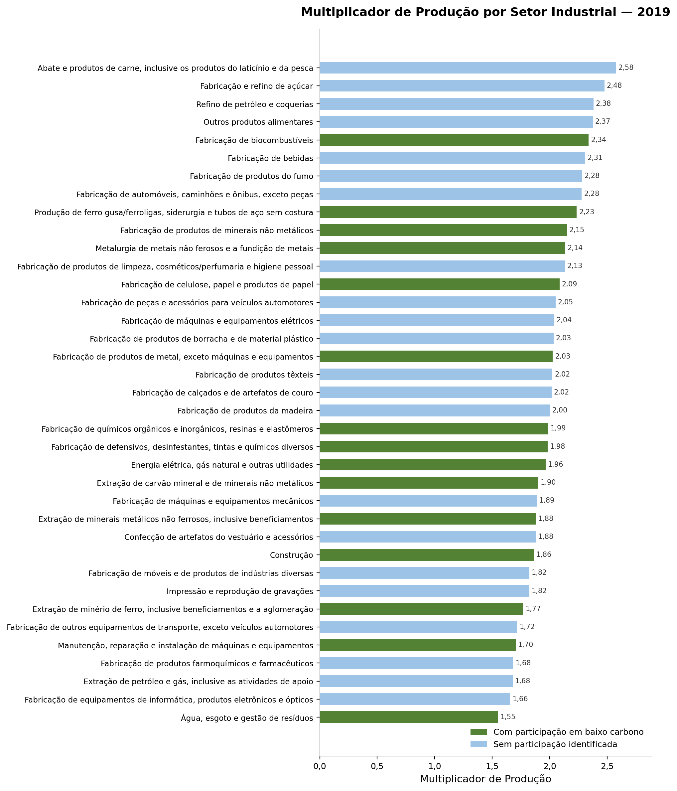
Fonte: Elaboração própria a partir de resultados da pesquisa.
O mesmo exercício para o multiplicador de emprego revela outro padrão: os setores de energia e extração mineral, embora gerem pouco emprego direto, costumam reter mais valor internamente, enquanto setores como confecção de vestuário e abate de carne se destacam pela alta geração de postos de trabalho por real investido.

Figura 3: Multiplicador de emprego por setor industrial, 2019
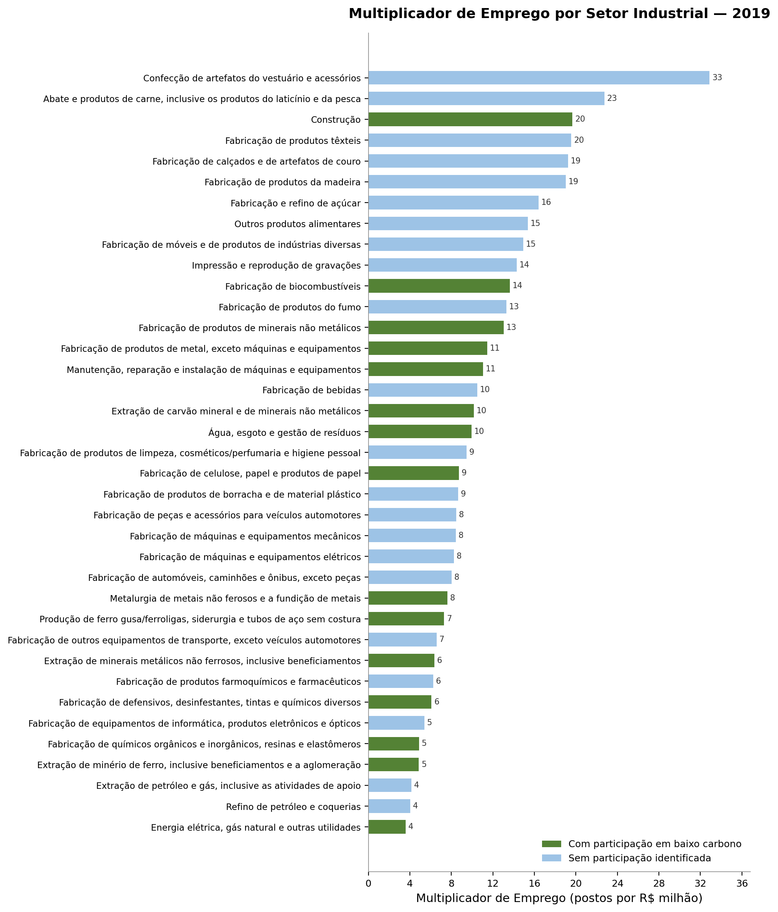
Fonte: Elaboração própria a partir de resultados da pesquisa.

Setores Industriais com Exposição Produtiva à TSB
Dos 37 setores industriais, 15 têm alguma parcela de suas atividades elegíveis a TSB (Figura 4). Em média, essa participação é de 58%, mas tem ampla variação de menos de 9% até 100%, o que muda o resultado do estímulo de cada um desses setores do ponto de vista da transição para uma economia de baixo carbono.
Figura 4: Peso das atividades com exposição produtiva a baixo carbono segundo a TSB nos setores industriais identificados, 2019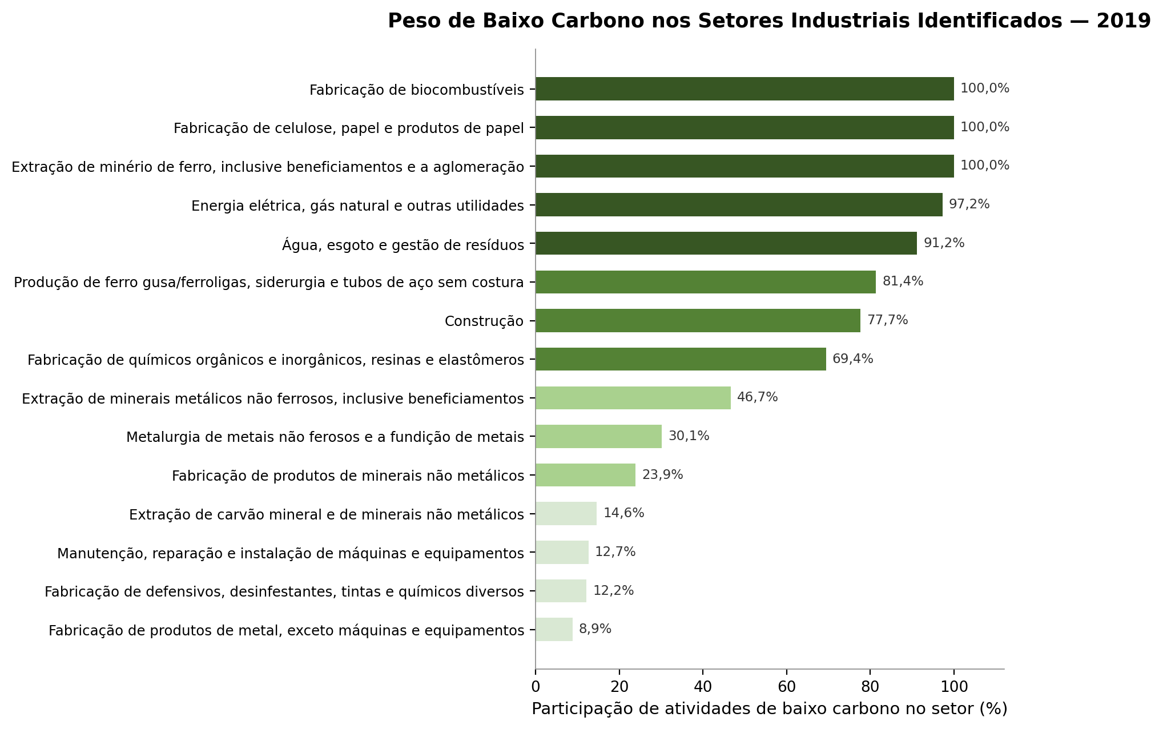
Fonte: Elaboração própria a partir de resultados da pesquisa.
É possível analisar que boa parte das atividades de baixo carbono está concentrada em setores de base (energia, água/esgoto, mineração, papel e celulose), que tendem a ser mais intensivos em capital que mão de obra. O multiplicador de emprego e da produção dos 15 setores com participação em baixo carbono identificada na TSB é um pouco menor que a média dos outros 22 setores industriais, sem exposição (Tabela 9).
Tabela 9: Comparação dos multiplicadores médios entre setores com e sem exposição produtiva à TSB
Grupo de setores industriais | Produção (média) | Renda (média) | Emprego (média)
Com participação em baixo carbono identificada (15 setores) | 1,97 | 0,72 | 9
Sem participação em baixo carbono identificada (22 setores) | 2,05 | 0,71 | 13
Fonte: Elaboração própria a partir de resultados da pesquisa.
A Tabela 10 agrupa os 15 setores com exposição a atividades de baixo carbono em quatro faixas: total/quase total (90% ou mais), majoritária (60% a 90%), parcial (20% a 60%) e marginal (< 20%):
Tabela 10: Setores industriais com exposição produtiva à TSB, por faixa
Setor industrial | Faixa | Peso baixo carbono | Emprego total | Emprego baixo carbono
Extração de minério de ferro, inclusive beneficiamentos e a aglomeração | Total/quase total | 100,0% | 5 | 5
Fabricação de celulose, papel e produtos de papel | Total/quase total | 100,0% | 9 | 9
Fabricação de biocombustíveis | Total/quase total | 100,0% | 14 | 14
Energia elétrica, gás natural e outras utilidades | Total/quase total | 97,2% | 4 | 3
Água, esgoto e gestão de resíduos | Total/quase total | 91,2% | 10 | 9
Produção de ferro gusa/ferroligas, siderurgia e tubos de aço sem costura | Majoritária | 81,4% | 7 | 6
Construção | Majoritária | 77,7% | 20 | 15
Fabricação de químicos orgânicos e inorgânicos, resinas e elastômeros | Majoritária | 69,4% | 5 | 3
Extração de minerais metálicos não ferrosos, inclusive beneficiamentos | Parcial | 46,7% | 6 | 3
Metalurgia de metais não ferosos e a fundição de metais | Parcial | 30,1% | 8 | 2
Fabricação de produtos de minerais não metálicos | Parcial | 23,9% | 13 | 3
Extração de carvão mineral e de minerais não metálicos | Marginal | 14,6% | 10 | 1
Manutenção, reparação e instalação de máquinas e equipamentos | Marginal | 12,7% | 11 | 1
Fabricação de defensivos, desinfestantes, tintas e químicos diversos | Marginal | 12,2% | 6 | 1
Fabricação de produtos de metal, exceto máquinas e equipamentos | Marginal | 8,9% | 11 | 1
Fonte: Elaboração própria a partir de resultados da pesquisa.
Nos cinco setores de participação total ou quase total (Extração de minério de ferro, Fabricação de celulose e papel, Fabricação de biocombustíveis, Energia elétrica e Água/esgoto), praticamente todo o efeito multiplicador gerado por um estímulo econômico na demanda final do setor seria em baixo carbono. Já nos quatro setores de participação marginal (Extração de carvão mineral, Manutenção de máquinas, Defensivos agrícolas e Produtos de metal), a maior parte do efeito gerado permanece em atividades convencionais. A Figura 5 revela a decomposição do multiplicador de emprego em setores com participação em baixo carbono.
Figura 5: Decomposição do multiplicador de emprego entre baixo carbono e atividades normais, setores com participação identificada, 2019
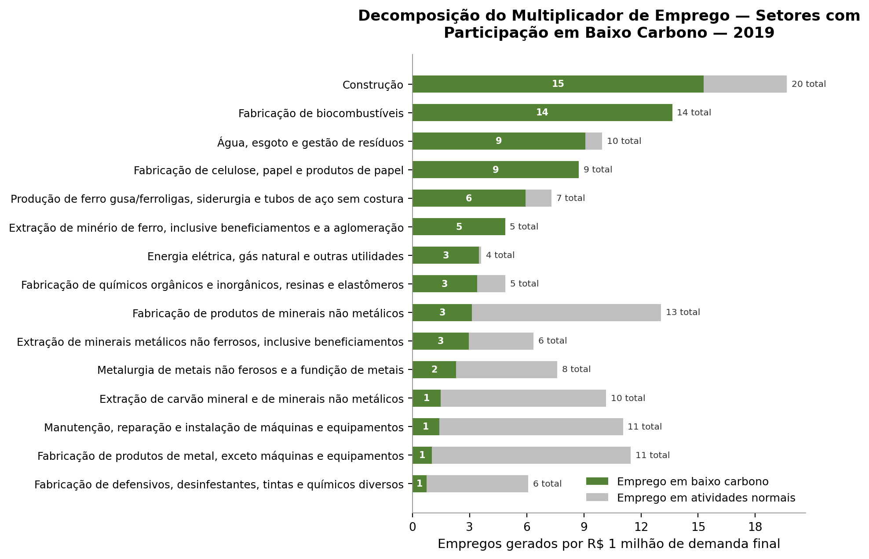
Fonte: Elaboração própria a partir de resultados da pesquisa.
O caso do setor de Extração de carvão mineral e de minerais não metálicos ilustra bem essa diferença: para cada R$ 1 milhão adicional de demanda nesse setor, seriam gerados cerca de 10 empregos diretos e indiretos em toda a economia, mas como apenas 14,6% da atividade do setor tem exposição a baixo carbono, somente 1 emprego poderia estar associado a atividades de baixo carbono. Os outros 9 empregos seriam gerados em atividades convencionais do mesmo setor.
Esse padrão se repete nos setores de participação marginal: eles geram emprego e produção relevantes para a economia, mas a fatia "verde" desse efeito é pequena. Já nos cinco setores de participação total ou quase total, qualquer estímulo econômico se traduz quase integralmente em produção, renda e emprego de baixo carbono.
O mesmo exercício pode ser feito para os multiplicadores de produção e de renda, permitindo enxergar quanto do efeito de cada setor sobre o valor total produzido e sobre a renda gerada na economia está, de fato, associado a atividades elegíveis a TSB.
Para a produção, como mostra a Figura 6, a Fabricação de biocombustíveis lidera com R$ 2,34 gerados em baixo carbono para cada R$ 1 de demanda final, seguida por Celulose e papel (R$ 2,09) e Energia elétrica (R$ 1,91), valores muito próximos dos seus multiplicadores totais. Já em setores como Fabricação de produtos de metal e Manutenção de máquinas, menos de R$ 0,25 do multiplicador de produção está associado a baixo carbono, mesmo esses setores tendo multiplicadores totais relativamente altos (entre R$ 1,70 e R$ 2,03): a maior parte do efeito permanece em atividades convencionais.
Figura 6: Decomposição do multiplicador de produção entre baixo carbono e atividades normais, setores com participação identificada, 2019
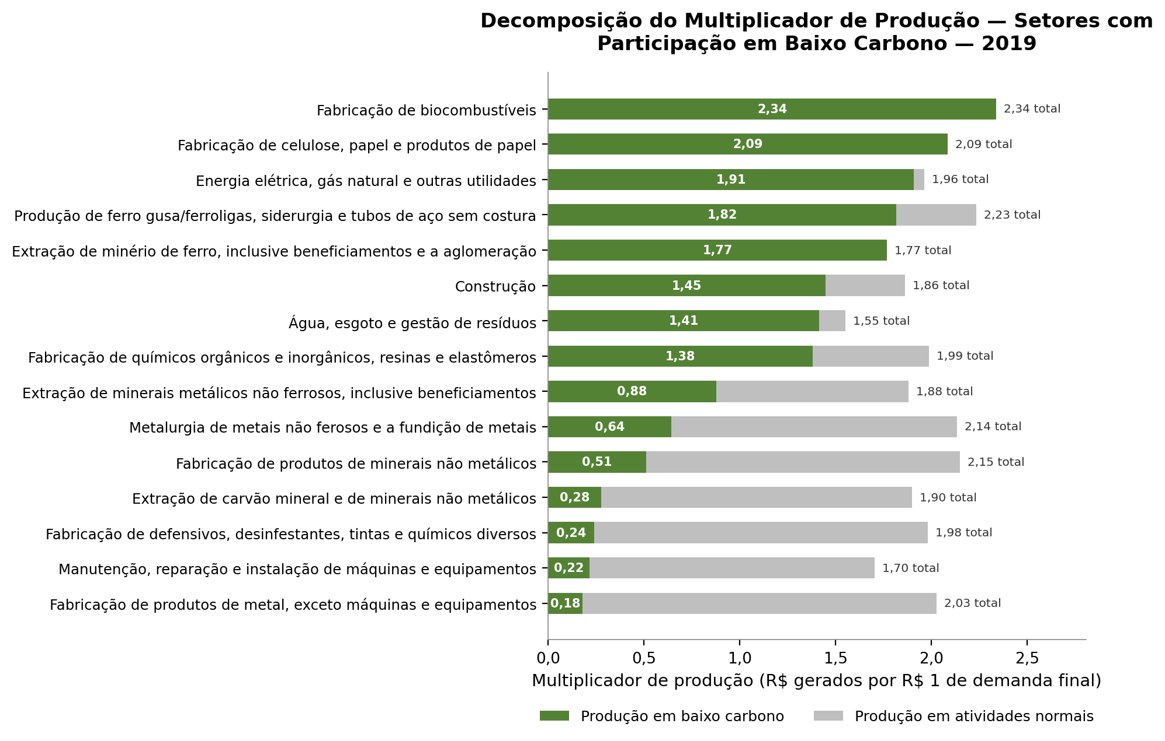
Fonte: Elaboração própria a partir de resultados da pesquisa.
O padrão se repete na renda (Figura 7): Extração de minério de ferro e Fabricação de biocombustíveis lideram, com R$ 0,80 de renda em baixo carbono gerada para cada R$ 1 de demanda final, praticamente a totalidade do multiplicador de renda desses setores. No outro extremo, Fabricação de produtos de metal e Fabricação de defensivos geram apenas R$ 0,07 de renda em baixo carbono, ainda que seus multiplicadores totais de renda sejam de R$ 0,74 e R$ 0,56, respectivamente, ou seja, a quase totalidade da renda gerada por esses dois setores permanece em atividades convencionais.
Figura 7: Decomposição do multiplicador de renda entre baixo carbono e atividades normais, setores com participação identificada, 2019
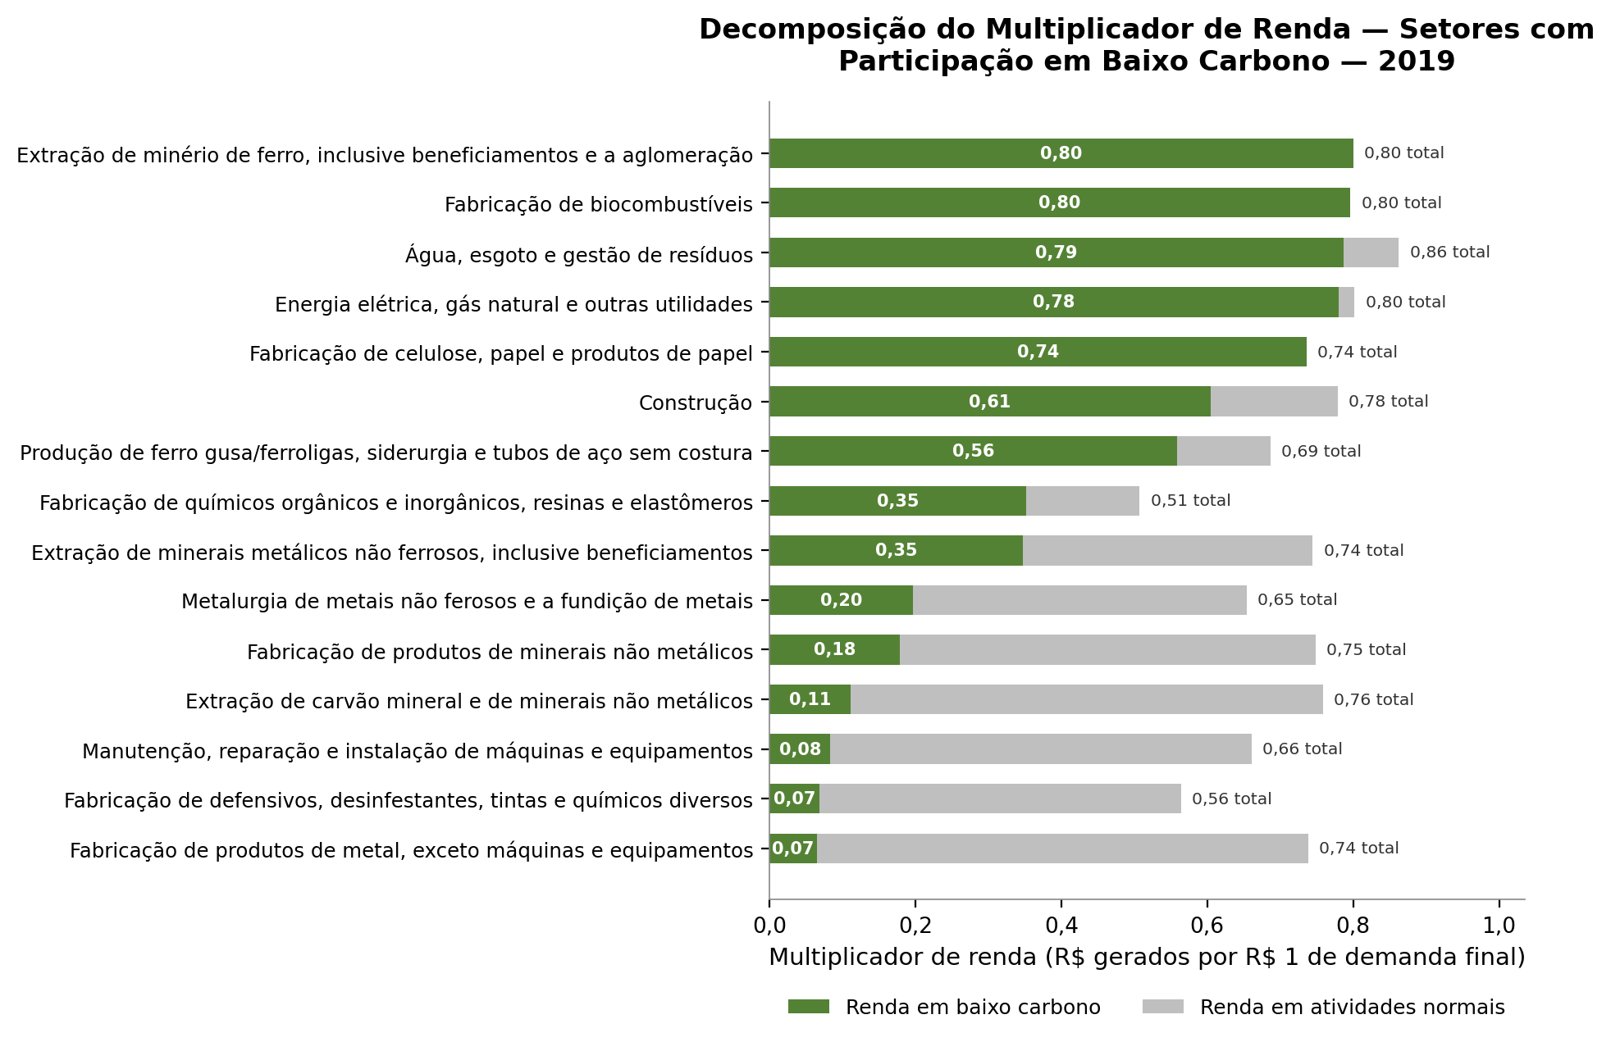
Fonte: Elaboração própria a partir de resultados da pesquisa.
Dentro da indústria, não basta estimular o setor de forma genérica, é preciso saber qual setor e em que medida ele está exposto a atividades com exposição produtiva a baixo carbono segundo a TSB. Um real investido em energia elétrica, água e esgoto, celulose e papel, biocombustíveis ou minério de ferro tem efeito de transição quase direto sobre a economia, seja em termos de produção, renda ou emprego. O mesmo real investido em setores como extração de carvão mineral, produtos de metal ou defensivos agrícolas gera atividade econômica relevante, mas com impacto mais limitado sobre a agenda de baixo carbono.
Esse detalhamento permite que políticas de fomento setorial sejam desenhadas com maior precisão, direcionando recursos de forma mais eficaz, para a transição da economia brasileira rumo a um modelo de baixo carbono.

Exposição setorial e emissões de CO2
A exposição produtiva à TSB é comparada à intensidade de emissões dos setores industriais para avaliar se as atividades classificadas pela taxonomia se concentram em segmentos relativamente menos intensivos em carbono. A intensidade de emissões é medida pela razão entre as emissões setoriais de CO₂ (Haddad et al., 2025) e o valor bruto da produção.
Figura 8: Coeficiente de intensidade de emissões de CO2 dos setores industriais, 2019
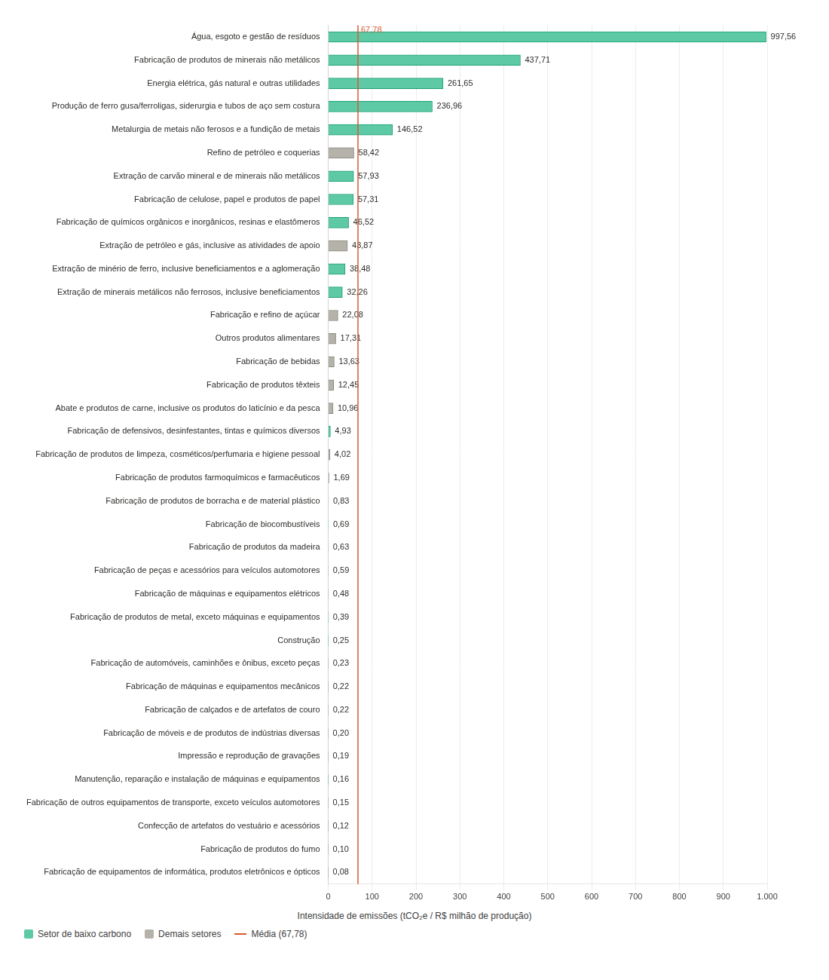
Fonte: Elaboração própria a partir de resultados da pesquisa.
Em 2019, a indústria brasileira teve intensidade média de 67,78 toneladas de CO₂ por R$ milhão (linha vertical vermelha na Figura 8). A intensidade de emissões mede quantas toneladas de CO₂ são geradas para cada R$ 1 milhão de produção de um setor, quanto maior o valor, mais "suja" é a atividade do ponto de vista climático, por unidade de valor produzido.
A grande maioria dos 37 setores industriais fica abaixo dessa média, com a emissão concentrada em poucas atividades específicas. No total, cinco setores superam a média da indústria, mas é importante notar que dois deles, Água, esgoto e gestão de resíduos (997,56) e Energia elétrica, gás natural e outras utilidades (261,65), pertencem à categoria de serviços industriais de utilidade pública, e não à indústria de transformação propriamente dita.
Restringindo a análise apenas à indústria de transformação, apenas três setores ficam acima da média: Produção de ferro gusa/ferroligas, siderurgia e tubos de aço sem costura (437,71), Metalurgia de metais não ferrosos e a fundição de metais (236,96) e Fabricação de produtos de metal, exceto máquinas e equipamentos (146,52). Os três têm em comum a base metalúrgica, processos de fundição e transformação de metais, cujo processo produtivo tem elevada emissões – o que justifica ser um setor considerado de difícil abatimento. Todos os demais 27 setores da indústria de transformação operam com intensidade de emissões abaixo da média setorial.

Conclusões e recomendações de política pública
Os resultados indicam que uma parcela da indústria formal está associada à agenda de baixo carbono. Cerca de 27,078% da massa salarial industrial está associada a atividades de baixo carbono compatíveis ou elegíveis segundo a TSB. Os exercícios de robustez confirmam essa magnitude: 24,249% pelo critério de duas fontes e 20,894% pelo critério de três fontes.
A análise setorial mostra que essa exposição a baixo carbono não está distribuída de forma homogênea. Ela se concentra em setores como biocombustíveis, celulose e papel, energia elétrica, água, esgoto e gestão de resíduos, minério de ferro, siderurgia, construção e alguns segmentos de químicos e minerais. Em outros setores industriais, a exposição direta, segundo a TSB, é inexistente no recorte adotado, embora esses setores possam participar indiretamente dos impactos por meio dos encadeamentos produtivos.
Os resultados da aplicação da MIP indicam que, entre os 37 setores industriais analisados, o multiplicador médio de produção é de 2,02. Isso significa que cada R$ 1 adicional de demanda final na indústria gera, em média, R$ 2,02 de produção ao longo da cadeia produtiva. O multiplicador médio de renda é de 0,71, enquanto o multiplicador médio de emprego é de 11 postos de trabalho para cada R$ 1 milhão de demanda final.
Quando se comparam os setores elegíveis segundo a TSB com os demais setores industriais, observa-se que os primeiros apresentam multiplicador médio de produção de 1,97, multiplicador médio de renda de 0,72 e multiplicador médio de emprego de 9 postos por R$ 1 milhão de demanda final.
Os setores sem exposição direta apresentam multiplicador médio de produção de 2,05, multiplicador médio de renda de 0,71 e multiplicador médio de emprego de 13 postos por R$ 1 milhão. Esse resultado sugere que parte importante das atividades mapeadas pela TSB está concentrada em setores de base, infraestrutura, energia, saneamento, mineração, celulose e segmentos industriais relativamente mais intensivos em capital do que em trabalho.
Nos setores com exposição total ou quase total, como biocombustíveis, celulose e papel, minério de ferro, energia elétrica e água, esgoto e gestão de resíduos, parcela substancial dos efeitos de produção, renda e emprego pode ser atribuída às atividades compatíveis ou elegíveis. Já nos setores com exposição marginal, como extração de carvão mineral e minerais não metálicos, manutenção e reparação de máquinas, defensivos e produtos de metal, a maior parte dos impactos estimados permanece associada à parcela convencional da atividade. Isso era esperado pela linearidade do modelo.
Em termos de política econômica e planejamento setorial, os resultados sugerem que a transição para uma economia de baixo carbono não deve ser tratada como fenômeno homogêneo em toda a indústria. A exposição a atividades de baixo carbono é concentrada, setorialmente diferenciada e dependente da composição interna de cada setor.
Os resultados também possuem implicações para a estratégia de industrialização brasileira. Ao identificar setores que já apresentam maior aderência aos critérios da TSB, o estudo oferece evidências para orientar políticas voltadas ao fortalecimento da indústria nacional, à agregação de valor, ao desenvolvimento tecnológico e à inserção competitiva do Brasil em mercados de baixo carbono.
Além disso, os efeitos socioeconômicos associados a essa exposição variam conforme os multiplicadores de produção, emprego e renda. Portanto, políticas de financiamento, investimento, compras públicas, crédito direcionado e desenvolvimento produtivo tendem a ser mais efetivas quando consideram simultaneamente a exposição direta a atividades de baixo carbono e os encadeamentos indiretos estimados pela MIP.
Em um contexto de restrição fiscal e necessidade de maximizar o retorno dos investimentos públicos, os resultados deste estudo oferecem uma base objetiva para a priorização de instrumentos de política industrial verde. A combinação entre exposição produtiva à TSB, intensidade de emissões e capacidade de dinamização econômica permite direcionar recursos para setores com maior potencial de promover simultaneamente descarbonização, competitividade e desenvolvimento produtivo.
Em conjunto, os resultados sugerem que a implementação da ENDI, da NIB, do Plano Clima, da TSB e do SBCE pode beneficiar-se de uma abordagem orientada por evidências, na qual a priorização de cadeias produtivas considere simultaneamente três dimensões:
    - contribuição para a descarbonização, medida pela exposição à TSB;
    - capacidade de dinamização econômica, refletida nos multiplicadores de produção, emprego e renda; e
    - papel estrutural dos setores nos encadeamentos produtivos nacionais.
Essa perspectiva reforça que a transição para uma economia de baixo carbono não depende apenas da difusão de tecnologias limpas, mas também da capacidade de direcionar instrumentos de política industrial para atividades com maior potencial de transformação estrutural.
Os resultados reforçam que a transição para uma economia de baixo carbono está diretamente associada à competitividade industrial brasileira. A crescente incorporação de critérios climáticos em mercados internacionais, cadeias globais de valor e instrumentos de financiamento tende a ampliar a importância estratégica dos setores capazes de atender aos requisitos associados à produção de baixo carbono.
A implementação das políticas industriais e climáticas deve reconhecer que a transição ocorre de forma diferenciada entre setores. A coexistência de distintos níveis de exposição à TSB, diferentes capacidades de geração de produção, emprego e renda e diferentes intensidades de emissões indica que instrumentos uniformes tendem a capturar apenas parte do potencial da transformação produtiva. Nesse contexto, a combinação entre exposição produtiva e multiplicadores econômicos oferece um critério empírico para apoiar a priorização de cadeias estratégicas e a diferenciação dos instrumentos de política pública.

Referências
ALVES-PASSONI, P.; FREITAS, F. Estimação de matrizes insumo-produto anuais para o Brasil no Sistema de Contas Nacionais: referência 2010. Pesquisa e Planejamento Econômico, v. 53, n. 1, p. 117-165, 2023.
BRASIL. Conselho Nacional de Desenvolvimento Industrial (CNDI). Nova Indústria Brasil: Plano de Ação 2024–2026. Brasília: CNDI, 2025.
BRASIL. Ministério do Desenvolvimento, Indústria, Comércio e Serviços (MDIC). Estratégia Nacional de Descarbonização Industrial (ENDI). Brasília: MDIC, 2026.
BRASIL. Ministério da Fazenda. Taxonomia Sustentável Brasileira: Caderno Técnico – Indústria de Transformação (CNAE C). Brasília: Ministério da Fazenda, 2025.
BRASIL. Ministério do Meio Ambiente e Mudança do Clima (MMA). Plano Setorial de Mitigação da Indústria. Brasília: MMA, 2025.
CLIMATE BONDS INITIATIVE. Climate Bonds Taxonomy. London: Climate Bonds Initiative, 2021.
EUROPEAN UNION. Regulation (EU) 2020/852 of the European Parliament and of the Council of 18 June 2020 on the establishment of a framework to facilitate sustainable investment, and amending Regulation (EU) 2019/2088. Official Journal of the European Union, 2020.
FEBRABAN. Guia explicativo da Taxonomia Verde da FEBRABAN: caracterização das atividades financiadas pelo setor bancário a partir de aspectos socioambientais e climáticos. São Paulo: Federação Brasileira de Bancos, 2021.
HADDAD, E. A.; ARAÚJO, I. F.; ROCHA, A.; VALE, V. A. Matriz interestadual de insumo-produto para o Brasil, 2019. Revista Brasileira de Estudos Regionais e Urbanos, v. 19, n. 4, p. 607-638, 2025.
LEONTIEF, W. Quantitative input and output relations in the economic systems of the United States. The Review of Economics and Statistics, Cambridge, v. 18, n. 3, p. 105-125, 1936.
MOREIRA, T. M.; RIBEIRO, L. C. S. Mudanças estruturais na economia brasileira entre 2000-2005 e o novo regime macroeconômico: uma abordagem multissetorial. Economia, v. 14, n. 1C, p. 751-780, 2013.
PRADO, E. F. S. Estrutura tecnológica e desenvolvimento regional. São Paulo: IPE/USP, 1981.
SEEG. Sistema de Estimativas de Emissões de Gases de Efeito Estufa, Observatório do Clima. Base de dados de emissões de gases de efeito estufa. 2023.
TASK FORCE ON CLIMATE-RELATED FINANCIAL DISCLOSURES. Recommendations of the Task Force on Climate-related Financial Disclosures. Basel: Financial Stability Board, 2017.
UNITED NATIONS ENVIRONMENT PROGRAMME. Towards a Green Economy: Pathways to Sustainable Development and Poverty Eradication. Nairobi: UNEP, 2011.
WORLD BANK. Developing a National Green Taxonomy: A World Bank Guide. Washington, DC: World Bank, 2020.

Apêndice

Apêndice A – Metodologia insumo-produto
A técnica de insumo-produto é um modelo linear de produção em que a economia é representada de maneira simplificada por meio de quadros de fluxos intersetoriais de bens e serviços (Prado, 1981), conforme ilustra a Figura 1.
Figura 1: Transações de insumo-produto
Fonte: Elaboração própria a partir de Moreira e Ribeiro (2013).
O modelo de insumo‑produto pode ser entendido como um “mapa” das relações produtivas da economia, no qual cada setor depende de insumos fornecidos por outros setores para produzir seus bens e serviços. Quando a produção de um determinado setor aumenta, cresce também a demanda por insumos intermediários ao longo de toda a cadeia produtiva, afetando direta ou indiretamente diversos outros setores. Assim, captura exatamente esse encadeamento, permitindo identificar como um estímulo inicial se propaga pela economia como um todo.
A partir da razão entre os elementos da matriz de fluxos de comércio ($Z$) e o valor bruto da produção ($x$), obtém-se a matriz de Coeficientes Técnicos ($A$), definida como:
$A=a_{ij}=\frac{z_{ij}}{x_{j}}$ (1)
Em que $z_{ij}$ representa o fluxo de comércio do setor $i$ para o setor $j$. Cada coeficiente $a_{ij}$ indica a quantidade de insumos provenientes do setor $i$ necessária para a produção de uma unidade de produto do setor $j$.
A solução do modelo de insumo-produto é representada por meio da equação (2).
$x={\left(I-A\right)}^{-1}f$ (2)
$x=Lf$ (3)
em que $I$ é uma matriz Identidade; ${\left(I-A\right)}^{-1}$ é a matriz Inversa de Leontief ($L)$; e $f$ é o vetor de demanda final da economia.
A matriz Inversa de Leontief sintetiza os efeitos diretos e indiretos das interdependências produtivas entre os setores da economia. Cada elemento $l_{ij}$ desta matriz indica o impacto total na produção do setor $i$ decorrente de um aumento unitário na demanda final do setor $j$. O impacto total incorpora não apenas os insumos diretos utilizados pelo setor $j$, mas também todos os insumos indiretos requeridos ao longo das diversas cadeias produtivas.
A partir do modelo de insumo-produto, diversos indicadores podem ser calculados. Para este relatório, são calculados os multiplicadores simples de produção, renda e emprego. O multiplicador de produção para o setor j é especificado como ${m(o)}_{j}\sum_{i=1}^{n}{l_{ij}}.$ O multiplicador de emprego para o setor j é ${m(h)}_{j}\sum_{i=1}^{n}{a_{n+1},il_{ij}}$, em que $a_{n+1}$, é o coeficiente de emprego, ou seja, o emprego do setor j dividido pela produção do mesmo setor. O multiplicador de renda é calculado de forma análoga ao multiplicador de emprego.
A partir do peso da massa salarial de cada atividade econômica classificada no nível CNAE de 5 dígitos que, agregadas, constituem o setor no nível SCN 67, bem como de sua identificação como atividades compatíveis ou elegíveis segundo a TSB, é possível decompor esses multiplicadores. Em outras palavras, torna-se possível mensurar a quantidade de produção, emprego e renda gerada em atividades compatíveis ou elegíveis segundo a TSB quando determinada atividade é estimulada economicamente.
Os multiplicadores mostram o efeito total, ou seja, direto e indireto, que um aumento de demanda em um setor provoca no restante da economia. Por exemplo: quando a demanda final de um setor cresce R$ 1 milhão, esse valor não gera impacto apenas naquele setor, mas também nos seus fornecedores, e nos fornecedores dos fornecedores, e assim por diante, até se espalhar por toda a cadeia produtiva. O multiplicador resume esse efeito em cascata em um único número: quanto maior, mais forte é a capacidade daquele setor de "puxar" o resto da economia junto.

Apêndice B – Fonte de dados

B1) Lista de CNAEs classificados segundo a TSB
A Tabela B1 apresenta os CNAEs industriais classificados como compatíveis ou elegíveis segundo a TSB no cenário central do relatório. A unidade de análise é a relação CNAE5–SCN67, ponderada pela massa salarial formal da RAIS.
Tabela B1: CNAEs industriais classificados segundo a TSB
CNAE5 | Descrição da CNAE | SCN67 | Setor SCN67 | Peso no SCN67 | TSB
02101 | Produção florestal - florestas plantadas | 0280 | Produção florestal; pesca e aquicultura | 93,89% | Sim
08991 | Extração de minerais não-metálicos não especificados anteriormente | 0580 | Extração de carvão mineral e de minerais não-metálicos | 10,01% | Sim
09904 | Atividades de apoio à extração de minerais, exceto petróleo e gás natural | 0580 | Extração de carvão mineral e de minerais não-metálicos | 4,62% | Sim
07103 | Extração de minério de ferro | 0791 | Extração de minério de ferro, inclusive beneficiamentos e a aglomeração | 100,00% | Sim
07294 | Extração de minerais metálicos não-ferrosos não especificados anteriormente | 0792 | Extração de minerais metálicos não-ferrosos, inclusive beneficiamentos | 34,06% | Sim
07219 | Extração de minério de alumínio | 0792 | Extração de minerais metálicos não-ferrosos, inclusive beneficiamentos | 12,66% | Sim
17214 | Fabricação de papel | 1700 | Fabricação de celulose, papel e produtos de papel | 24,39% | Sim
17109 | Fabricação de celulose e outras pastas para a fabricação de papel | 1700 | Fabricação de celulose, papel e produtos de papel | 17,94% | Sim
17338 | Fabricação de chapas e de embalagens de papelão ondulado | 1700 | Fabricação de celulose, papel e produtos de papel | 14,98% | Sim
17427 | Fabricação de produtos de papel para usos doméstico e higiênico-sanitário | 1700 | Fabricação de celulose, papel e produtos de papel | 11,35% | Sim
17311 | Fabricação de embalagens de papel | 1700 | Fabricação de celulose, papel e produtos de papel | 10,55% | Sim
17419 | Fabricação de produtos de papel, cartolina, papel-cartão e papelão ondulado para uso comercial e de escritório | 1700 | Fabricação de celulose, papel e produtos de papel | 8,18% | Sim
17494 | Fabricação de produtos de pastas celulósicas, papel, cartolina, papel-cartão e papelão ondulado não especificados anteriormente | 1700 | Fabricação de celulose, papel e produtos de papel | 5,36% | Sim
17320 | Fabricação de embalagens de cartolina e papel-cartão | 1700 | Fabricação de celulose, papel e produtos de papel | 5,29% | Sim
17222 | Fabricação de cartolina e papel-cartão | 1700 | Fabricação de celulose, papel e produtos de papel | 1,95% | Sim
19314 | Fabricação de álcool | 1992 | Fabricação de biocombustíveis | 95,91% | Sim
19322 | Fabricação de biocombustíveis, exceto álcool | 1992 | Fabricação de biocombustíveis | 4,09% | Sim
20291 | Fabricação de produtos químicos orgânicos não especificados anteriormente | 2091 | Fabricação de químicos orgânicos e inorgânicos, resinas e elastômeros | 19,21% | Sim
20312 | Fabricação de resinas termoplásticas | 2091 | Fabricação de químicos orgânicos e inorgânicos, resinas e elastômeros | 10,95% | Sim
20215 | Fabricação de produtos petroquímicos básicos | 2091 | Fabricação de químicos orgânicos e inorgânicos, resinas e elastômeros | 10,74% | Sim
20193 | Fabricação de produtos químicos inorgânicos não especificados anteriormente | 2091 | Fabricação de químicos orgânicos e inorgânicos, resinas e elastômeros | 9,12% | Sim
20142 | Fabricação de gases industriais | 2091 | Fabricação de químicos orgânicos e inorgânicos, resinas e elastômeros | 6,58% | Sim
20126 | Fabricação de intermediários para fertilizantes | 2091 | Fabricação de químicos orgânicos e inorgânicos, resinas e elastômeros | 3,69% | Sim
20321 | Fabricação de resinas termofixas | 2091 | Fabricação de químicos orgânicos e inorgânicos, resinas e elastômeros | 3,17% | Sim
20118 | Fabricação de cloro e álcalis | 2091 | Fabricação de químicos orgânicos e inorgânicos, resinas e elastômeros | 2,11% | Sim
20339 | Fabricação de elastômeros | 2091 | Fabricação de químicos orgânicos e inorgânicos, resinas e elastômeros | 2,00% | Sim
20223 | Fabricação de intermediários para plastificantes, resinas e fibras | 2091 | Fabricação de químicos orgânicos e inorgânicos, resinas e elastômeros | 1,87% | Sim
20932 | Fabricação de aditivos de uso industrial | 2092 | Fabricação de defensivos, desinfestantes, tintas e químicos diversos | 12,21% | Sim
23206 | Fabricação de cimento | 2300 | Fabricação de produtos de minerais não-metálicos | 8,26% | Sim
23117 | Fabricação de vidro plano e de segurança | 2300 | Fabricação de produtos de minerais não-metálicos | 6,73% | Sim
23192 | Fabricação de artigos de vidro | 2300 | Fabricação de produtos de minerais não-metálicos | 5,20% | Sim
23125 | Fabricação de embalagens de vidro | 2300 | Fabricação de produtos de minerais não-metálicos | 3,70% | Sim
24237 | Produção de laminados longos de aço | 2491 | Produção de ferro-gusa/ferroligas, siderurgia e tubos de aço sem costura | 30,77% | Sim
24229 | Produção de laminados planos de aço | 2491 | Produção de ferro-gusa/ferroligas, siderurgia e tubos de aço sem costura | 29,75% | Sim
24245 | Produção de relaminados, trefilados e perfilados de aço | 2491 | Produção de ferro-gusa/ferroligas, siderurgia e tubos de aço sem costura | 7,66% | Sim
24211 | Produção de semi-acabados de aço | 2491 | Produção de ferro-gusa/ferroligas, siderurgia e tubos de aço sem costura | 7,55% | Sim
24113 | Produção de ferro-gusa | 2491 | Produção de ferro-gusa/ferroligas, siderurgia e tubos de aço sem costura | 5,67% | Sim
24415 | Metalurgia do alumínio e suas ligas | 2492 | Metalurgia de metais não-ferosos e a fundição de metais | 30,14% | Sim
25128 | Fabricação de esquadrias de metal | 2500 | Fabricação de produtos de metal, exceto máquinas e equipamentos | 8,86% | Sim
33210 | Instalação de máquinas e equipamentos industriais | 3300 | Manutenção, reparação e instalação de máquinas e equipamentos | 12,68% | Sim
35140 | Distribuição de energia elétrica | 3500 | Energia elétrica, gás natural e outras utilidades | 42,20% | Sim
35115 | Geração de energia elétrica | 3500 | Energia elétrica, gás natural e outras utilidades | 36,28% | Sim
35123 | Transmissão de energia elétrica | 3500 | Energia elétrica, gás natural e outras utilidades | 13,89% | Sim
35204 | Produção de gás; processamento de gás natural; distribuição de combustíveis g... | 3500 | Energia elétrica, gás natural e outras utilidades | 4,52% | Sim
35301 | Produção e distribuição de vapor, água quente e ar condicionado | 3500 | Energia elétrica, gás natural e outras utilidades | 0,34% | Sim
36006 | Captação, tratamento e distribuição de água | 3680 | Água, esgoto e gestão de resíduos | 62,12% | Sim
38114 | Coleta de resíduos não-perigosos | 3680 | Água, esgoto e gestão de resíduos | 20,47% | Sim
38211 | Tratamento e disposição de resíduos não-perigosos | 3680 | Água, esgoto e gestão de resíduos | 6,92% | Sim
37011 | Gestão de redes de esgoto | 3680 | Água, esgoto e gestão de resíduos | 1,70% | Sim
41204 | Construção de edifícios | 4180 | Construção | 27,76% | Sim
42219 | Obras para geração e distribuição de energia elétrica e para telecomunicações | 4180 | Construção | 11,36% | Sim
43215 | Instalações elétricas | 4180 | Construção | 8,86% | Sim
41107 | Incorporação de empreendimentos imobiliários | 4180 | Construção | 6,81% | Sim
42928 | Montagem de instalações industriais e de estruturas metálicas | 4180 | Construção | 5,23% | Sim
42995 | Obras de engenharia civil não especificadas anteriormente | 4180 | Construção | 4,29% | Sim
43304 | Obras de acabamento | 4180 | Construção | 4,27% | Sim
43291 | Obras de instalações em construções não especificadas anteriormente | 4180 | Construção | 3,63% | Sim
43223 | Instalações hidráulicas, de sistemas de ventilação e refrigeração | 4180 | Construção | 3,55% | Sim
42227 | Construção de redes de abastecimento de água, coleta de esgoto e construções ... | 4180 | Construção | 1,48% | Sim
42910 | Obras portuárias, marítimas e fluviais | 4180 | Construção | 0,29% | Sim
42235 | Construção de redes de transportes por dutos, exceto para água e esgoto | 4180 | Construção | 0,18% | Sim
49124 | Transporte metroferroviário de passageiros | 4900 | Transporte terrestre | 45,39% | Sim
49116 | Transporte ferroviário de carga | 4900 | Transporte terrestre | 32,98% | Sim
49400 | Transporte dutoviário | 4900 | Transporte terrestre | 21,46% | Sim
71120 | Serviços de engenharia | 7180 | Serviços de arquitetura, engenharia, testes/análises técnicas e P & D | 100,00% | Sim
Fonte: Elaboração própria com base nos resultados da pesquisa.

B2) Checklist de consistência
O checklist, como revela a Tabela B2, verifica se a soma dos pesos dos CNAEs dentro de cada setor SCN67 é igual a 100%, condição necessária para evitar dupla contagem e garantir consistência na agregação dos resultados. Pequenas diferenças residuais decorrem de arredondamento dos pesos.
Tabela B2: Checklist de fechamento dos pesos por setor SCN67
SCN67 | Setor SCN67 | Total dos pesos | Peso TSB | Peso normal | Nº CNAEs | Status
0280 | Produção florestal; pesca e aquicultura | 100,00% | 93,89% | 6,11% | 2 | OK
0580 | Extração de carvão mineral e de minerais não-metálicos | 100,00% | 14,63% | 85,37% | 7 | OK
0680 | Extração de petróleo e gás, inclusive as atividades de apoio | 100,00% | 0,00% | 100,00% | 2 | OK
0791 | Extração de minério de ferro, inclusive beneficiamentos e a aglomeração | 100,00% | 100,00% | 0,00% | 1 | OK
0792 | Extração de minerais metálicos não-ferrosos, inclusive beneficiamentos | 100,00% | 46,72% | 53,28% | 6 | OK
1091 | Abate e produtos de carne, inclusive os produtos do laticínio e da pesca | 99,99% | 0,00% | 99,99% | 7 | OK
1092 | Fabricação e refino de açúcar | 100,00% | 0,00% | 100,00% | 2 | OK
1093 | Outros produtos alimentares | 99,99% | 0,00% | 99,99% | 22 | OK
1100 | Fabricação de bebidas | 99,99% | 0,00% | 99,99% | 5 | OK
1200 | Fabricação de produtos do fumo | 100,00% | 0,00% | 100,00% | 2 | OK
1300 | Fabricação de produtos têxteis | 99,99% | 0,00% | 99,99% | 14 | OK
1400 | Confecção de artefatos do vestuário e acessórios | 100,00% | 0,00% | 100,00% | 6 | OK
1500 | Fabricação de calçados e de artefatos de couro | 100,00% | 0,00% | 100,00% | 8 | OK
1600 | Fabricação de produtos da madeira | 100,00% | 0,00% | 100,00% | 5 | OK
1700 | Fabricação de celulose, papel e produtos de papel | 99,99% | 99,99% | 0,00% | 9 | OK
1800 | Impressão e reprodução de gravações | 100,00% | 0,00% | 100,00% | 6 | OK
1991 | Refino de petróleo e coquerias | 100,00% | 0,00% | 100,00% | 3 | OK
1992 | Fabricação de biocombustíveis | 100,00% | 100,00% | 0,00% | 2 | OK
2091 | Fabricação de químicos orgânicos e inorgânicos, resinas e elastômeros | 100,00% | 69,44% | 30,56% | 12 | OK
2092 | Fabricação de defensivos, desinfestantes, tintas e químicos diversos | 100,00% | 12,21% | 87,79% | 10 | OK
2093 | Fabricação de produtos de limpeza, cosméticos/perfumaria e higiene pessoal | 100,00% | 0,00% | 100,00% | 3 | OK
2100 | Fabricação de produtos farmoquímicos e farmacêuticos | 100,00% | 0,00% | 100,00% | 4 | OK
2200 | Fabricação de produtos de borracha e de material plástico | 100,00% | 0,00% | 100,00% | 7 | OK
2300 | Fabricação de produtos de minerais não-metálicos | 99,99% | 23,89% | 76,10% | 11 | OK
2491 | Produção de ferro-gusa/ferroligas, siderurgia e tubos de aço sem costura | 99,99% | 81,40% | 18,59% | 8 | OK
2492 | Metalurgia de metais não-ferosos e a fundição de metais | 100,00% | 30,14% | 69,86% | 6 | OK
2500 | Fabricação de produtos de metal, exceto máquinas e equipamentos | 99,99% | 8,86% | 91,13% | 16 | OK
2600 | Fabricação de equipamentos de informática, produtos eletrônicos e ópticos | 100,01% | 0,00% | 100,01% | 11 | OK
2700 | Fabricação de máquinas e equipamentos elétricos | 100,01% | 0,00% | 100,01% | 10 | OK
2800 | Fabricação de máquinas e equipamentos mecânicos | 99,97% | 0,00% | 99,97% | 26 | OK
2991 | Fabricação de automóveis, caminhões e ônibus, exceto peças | 100,00% | 0,00% | 100,00% | 3 | OK
2992 | Fabricação de peças e acessórios para veículos automotores | 100,00% | 0,00% | 100,00% | 7 | OK
3000 | Fabricação de outros equipamentos de transporte, exceto veículos automotores | 100,01% | 0,00% | 100,01% | 9 | OK
3180 | Fabricação de móveis e de produtos de indústrias diversas | 99,98% | 0,00% | 99,98% | 13 | OK
3300 | Manutenção, reparação e instalação de máquinas e equipamentos | 100,00% | 12,68% | 87,32% | 10 | OK
3500 | Energia elétrica, gás natural e outras utilidades | 100,00% | 97,23% | 2,77% | 6 | OK
3680 | Água, esgoto e gestão de resíduos | 100,01% | 91,21% | 8,80% | 11 | OK
4180 | Construção | 100,01% | 77,71% | 22,30% | 21 | OK
4580 | Comércio por atacado e varejo | 100,00% | 0,00% | 100,00% | 2 | OK
4900 | Transporte terrestre | 100,00% | 99,83% | 0,17% | 4 | OK
5280 | Armazenamento, atividades auxiliares dos transportes e correio | 100,00% | 0,00% | 100,00% | 2 | OK
5600 | Alimentação | 100,00% | 0,00% | 100,00% | 1 | OK
5980 | Atividades de televisão, rádio, cinema e gravação/edição de som e imagem | 100,00% | 0,00% | 100,00% | 1 | OK
6100 | Telecomunicações | 100,00% | 0,00% | 100,00% | 4 | OK
6280 | Desenvolvimento de sistemas e outros serviços de informação | 100,00% | 0,00% | 100,00% | 1 | OK
7180 | Serviços de arquitetura, engenharia, testes/análises técnicas e P & D | 100,00% | 0,00% | 100,00% | 1 | OK
7700 | Aluguéis não-imobiliários e gestão de ativos de propriedade intelectual | 100,00% | 0,00% | 100,00% | 1 | OK
9080 | Atividades artísticas, criativas e de espetáculos | 100,00% | 0,00% | 100,00% | 1 | OK
Fonte: Elaboração própria com base nos resultados da pesquisa.

B3) Fontes utilizadas e critérios de classificação
A Tabela B3 sintetiza as principais fontes consideradas na classificação e na validação das atividades. A TSB é a referência nacional central do relatório. As demais fontes foram utilizadas como apoio metodológico e como base para os exercícios de robustez por duas e três fontes.
Tabela B3: Fontes utilizadas e critérios de classificação
Fonte | Natureza da fonte | Critério central de classificação | Como foi utilizada no relatório
Taxonomia Sustentável Brasileira — TSB | Taxonomia nacional de referência | Atividades, ativos e projetos são enquadrados por contribuição substancial, ausência de dano relevante aos demais objetivos, salvaguardas mínimas e critérios técnicos setoriais. | Critério principal do relatório.
Taxonomia Verde da FEBRABAN | Taxonomia setorial do sistema financeiro | Classifica atividades econômicas por contribuição à sustentabilidade e exposição a riscos ambientais, seguindo a estrutura da CNAE. | Fonte complementar e critério de robustez.
Taxonomia da União Europeia | Taxonomia regulatória internacional | Atividades devem contribuir substancialmente para objetivos ambientais, não causar dano significativo aos demais objetivos, cumprir salvaguardas mínimas e atender critérios técnicos. | Referência internacional para validação conceitual.
Climate Bonds Taxonomy / Climate Bonds Initiative | Referência internacional de finanças climáticas | Identifica ativos, projetos e atividades necessários à economia de baixo carbono, com critérios setoriais e climáticos compatíveis com trajetórias de transição. | Fonte complementar para atividades e projetos de baixo carbono.
Referências nacionais de política climática e industrial | Planos e documentos técnicos nacionais | Identificam setores, cadeias, tecnologias e instrumentos associados à mitigação, adaptação, eficiência energética, economia circular e descarbonização. | Apoio contextual para interpretar prioridades nacionais.
Literatura técnica sobre descarbonização setorial | Estudos técnicos e acadêmicos | Classifica setores e tecnologias por potencial de redução de emissões, papel em cadeias de baixo carbono, tecnologias habilitadoras e atividades de transição. | Apoio para setores heterogêneos, como mineração, metalurgia, químicos, energia, construção e saneamento.
Fonte: Elaboração própria com base nos resultados da pesquisa.
A presença de uma atividade em uma fonte não deve ser interpretada como certificação ambiental automática. Cada fonte possui escopo, objetivo e nível de exigência próprios. Por isso, a TSB foi mantida como cenário central, enquanto as demais referências serviram para testar a convergência dos resultados.

Apêndice C – Limitações da Análise
Os resultados apresentados neste relatório devem ser interpretados como uma mensuração da exposição produtiva da indústria brasileira a atividades de baixo carbono compatíveis ou elegíveis segundo a TSB (Brasil, 2023). Essa distinção é fundamental. O exercício não certifica que todas as empresas pertencentes a determinado CNAE operem, de fato, com atividades compatíveis ou elegíveis segundo a TSB, nem que todos os estabelecimentos de uma atividade atendam integralmente aos critérios técnicos, salvaguardas e condições específicas da TSB. A análise identifica atividades que aparecem como compatíveis ou elegíveis segundo a taxonomia.

C.1. Limitações metodológicas
A primeira limitação decorre da própria natureza da classificação por atividade econômica. A CNAE identifica o tipo de atividade produtiva predominante, mas não permite observar diretamente a tecnologia utilizada por cada firma, a matriz energética efetiva, o cumprimento de salvaguardas ambientais ou o nível real de emissões de cada estabelecimento. Portanto, a presença de um CNAE na TSB deve ser lida como evidência de compatibilidade ou elegibilidade setorial, e não como comprovação de desempenho ambiental efetivo.
A segunda limitação está relacionada ao uso da massa salarial formal da RAIS como variável de ponderação. A RAIS é uma base adequada para medir a importância relativa das atividades no mercado de trabalho formal, mas não captura emprego informal, faturamento, valor adicionado, investimento, intensidade energética ou emissões por estabelecimento. Assim, os resultados mostram a distribuição da massa salarial formal entre atividades compatíveis ou elegíveis, mas não substituem indicadores ambientais diretos.
A terceira limitação refere-se à compatibilização CNAE–SCN. Como a MIP utiliza a classificação setorial do SCN, é necessário realizar a correspondência entre a atividade econômica expressa no CNAE ao nível de 5 dígitos para 67 setores do SCN. Essa etapa é indispensável para conectar a classificação da TSB à MIP, mas pode gerar perda de granularidade, especialmente em setores heterogêneos. Em setores amplos, a exposição TSB pode estar concentrada em algumas atividades específicas, enquanto outras permanecem convencionais.
A quarta limitação está associada às hipóteses do modelo de insumo-produto. A matriz permite estimar os impactos diretos e indiretos sobre produção, emprego e renda a partir de choques de demanda, mas trabalha com coeficientes técnicos fixos. Portanto, o modelo não capta mudanças de preços relativos, substituição tecnológica, restrições de oferta, ganhos de produtividade, alterações de comportamento das firmas ou mudanças futuras na estrutura produtiva. Os resultados devem ser interpretados considerando a estrutura econômica observada no ano de referência.
A quinta limitação diz respeito à decomposição dos impactos em atividades de baixo carbono compatíveis ou elegíveis segundo a TSB. Ao aplicar a massa salarial como fator de ponderação dos multiplicadores, assume-se que a parcela compatível ou elegível do setor participa proporcionalmente dos efeitos estimados. Essa hipótese é operacionalmente útil para separar a parcela TSB da parcela convencional, mas deve ser vista como aproximação metodológica, e não como mensuração direta dos impactos observados em cada firma.
Por fim, os critérios de duas e três fontes funcionam como exercícios de robustez, mas não eliminam integralmente a incerteza classificatória. Eles ajudam a verificar se os resultados permanecem próximos quando se exige maior convergência documental, mas não substituem a TSB como referência principal do relatório. A TSB permanece como cenário central, enquanto os critérios adicionais devem ser lidos como testes de sensibilidade.

C.2. Cuidados de interpretação
A principal cautela interpretativa é evitar a leitura de que os setores classificados possuem, em sua totalidade, baixo carbono. O indicador mede exposição produtiva à TSB e, para fins de decomposição dos multiplicadores de insumo-produto, assume-se que essa exposição segue a participação da atividade na massa salarial do setor. Trata-se, portanto, de uma aproximação setorial, e não de uma mensuração direta do desempenho ambiental de firmas, projetos ou estabelecimentos.
Também é importante distinguir exposição direta e impacto indireto. Um setor sem exposição direta à TSB pode continuar sendo relevante para a transição sustentável caso seja fornecedor de insumos para setores com alta exposição. Da mesma forma, um setor com alta exposição TSB pode gerar efeitos indiretos em setores convencionais ao longo da cadeia produtiva. Essa é justamente uma das contribuições da MIP: mostrar como os impactos se propagam entre setores.
Outro ponto relevante é que os resultados não devem ser usados como ranking absoluto de sustentabilidade ambiental. Setores com alta exposição a baixo carbono podem ainda apresentar desafios ambientais importantes, especialmente quando envolvem uso intensivo de energia, emissões industriais, resíduos ou processos produtivos complexos. O indicador mostra aderência setorial à taxonomia, mas não mede, isoladamente, intensidade de carbono ou desempenho ambiental final.
Em termos práticos, a metodologia deve ser lida como uma aproximação setorial da exposição ao baixo carbono. A classificação por CNAE permite identificar atividades compatíveis ou elegíveis; a RAIS permite ponderar essas atividades pela massa salarial formal; a compatibilização com o SCN permite conectar os resultados à MIP; e a matriz permite simular impactos diretos e indiretos sobre produção, emprego e renda. Cada uma dessas etapas adiciona capacidade analítica, mas também impõe limites interpretativos.



emaisenergia.org

Esta escolha justifica-se em razão de 2019 ser o ano-base da matriz de insumo-produto utilizada.
Ver Apêndice A para maiores informações sobre o modelo utilizado.

